

Centro de Investigación y de Estudios Avanzados del Instituto Politécnico Nacional

Convoca a la
Licitación Pública Internacional Mixta
No. LA-011L4J999-I731-2013
“ADQUISICIÓN DE EQUIPOS DE LABORATORIO (S-20)”
Licitación Pública Internacional Mixta
No. LA-011L4J999-I731-2013
“ADQUISICIÓN DE EQUIPOS DE LABORATORIO (S-20)”

1. Información general.
2. Información específica de la licitación.
3. Aclaraciones a las bases de licitación.
4. Documentación que deberán entregar y cumplir los licitantes participantes.
5. Registro e inscripción de licitantes; Acto de presentación y apertura de proposiciones; Acto de fallo de la licitación y firma del contrato.
6. Aspectos económicos.
7. Criterios de evaluación y asignación de proposiciones.
8. Aspectos varios.
9. Modificaciones a las bases que podrán efectuarse.
10. Descalificación de un licitante, descalificación en una partida, cancelación total o parcial de la licitación, declarar desierta la licitación o partida, rescisión del contrato.
11. Inconformidades, controversias y sanciones.
12. Aclaración relativa al hecho de que no se negociará ninguna de las condiciones que ofrezcan los licitantes.
13. Impedimentos para participar en la licitación.
14. Situaciones no previstas en las bases.
15. Instrucciones.
16. Anexos del No. 1 al 11.

El Centro de Investigación y de Estudios Avanzados del Instituto Politécnico Nacional (también denominado “EL CINVESTAV”), organismo público descentralizado, con personalidad jurídica y patrimonios propios, en cumplimiento a lo dispuesto en el Artículo 134 de la Constitución Política de los Estados Unidos Mexicanos, y en las disposiciones que establece la Ley de Adquisiciones, Arrendamientos y Servicios del Sector Público y su Reglamento, Normas Oficiales Mexicanas vigentes y demás ordenamientos legales aplicables a la materia, a través de la Subdirección de Recursos Materiales, ubicada en Av. Instituto Politécnico Nacional No. 2508, Edificio Dirección Administración, Col. San Pedro Zacatenco, C.P. 07360, Delegación Gustavo A. Madero, México, D.F., con teléfono (55) 5747-3800 extensión 2293 y 2295, celebrará la Licitación Pública Internacional Mixta No. LA-011L4J999-I731-2013 referente a la ADQUISICIÓN DE EQUIPOS DE LABORATORIO (S-20) con la finalidad de cubrir las necesidades de este Centro de Investigación, bajo las siguientes:

B A S E S

1. Información general.

Con fundamento en lo que establece el Artículo 27 de la Ley de Adquisiciones, Arrendamientos y Servicios del Sector Público, el licitante, deberá entregar las proposiciones técnica y económica, y la documentación distinta a través de medios remotos de comunicación electrónica, conforme al acuerdo por el que se establecen las disposiciones para el uso de medios remotos de comunicación electrónica, en el envío de propuestas dentro de las licitaciones públicas que celebren las dependencias y entidades de la Administración Pública Federal.

El sobre que contenga la proposición de los licitantes deberá entregarse en la forma y medios que prevea la convocatoria a la licitación. Los licitantes podrán asistir a los diferentes actos derivados de la licitación.

Los participantes, deberán previamente haber certificado sus medios de identificación electrónica en el Sistema Electrónico de Contrataciones Gubernamentales (COMPRANET) y obtenido el programa informático para ello, conforme a las disposiciones que establezca para tal efecto, la Secretaría de la Función Pública.

CALENDARIZACIÓN DE EVENTOS:
- Acto de primera junta de aclaración de dudas: 27 de noviembre de 2013 a las 12:00 horas en la sala de juntas de la Sección de Licitaciones (a un costado de la Coordinación de Archivo).
- Límite de registro de participación electrónica o presencial: 05 de diciembre de 2013 a las 12:00 horas.
- Acto de recepción y apertura de propuestas de la documentación legal, propuesta técnica y económica: 05 de diciembre de 2013 a las 12:00 horas en la sala de juntas de la Sección de Licitaciones (a un costado de la Coordinación de Archivo).
- Acto de fallo: 13 de diciembre de 2013 a las 15:00 horas en la sala de juntas de la Sección de Licitaciones (a un costado de la Coordinación de Archivo).
- Firma de pedido: 20 de diciembre de 2013 a las 14:30 horas en la Sección de licitaciones.

La presente licitación se refiere a la ADQUISICIÓN DE EQUIPOS DE LABORATORIO (S-20) descripción, especificaciones, características y cantidades solicitadas se precisan en el Anexo 1 de estas bases.

Los licitantes deberán sujetarse a las características indicadas en el Anexo 1 de las presentes bases, debiendo señalarse en la proposición técnica la totalidad de las especificaciones citadas en dicho anexo.

La adjudicación de los bienes será POR PARTIDA, y darán origen al fincamiento de un pedido para la adquisición de dichos bienes entre “EL CINVESTAV” y los Licitantes ganadores.

Periodo de entrega de los bienes.
La entrega de los bienes será de acuerdo a cada partida estipulado en el Anexo 1 de estas bases y será posterior a la emisión del fallo, en LA UNIDAD DEL CENTRO DE INVESTIGACIÓN Y DE ESTUDIOS AVANZADOS DEL INSTITUTO POLITÉCNICO NACIONAL, SEDE ZACATENCO ubicado en Av. Instituto Politécnico Nacional No. 2508, Col. San Pedro Zacatenco, C.P. 07360, Delegación Gustavo A. Madero, México, D.F.

Lugar de entrega de los bienes.
La entrega de los bienes será, en LA UNIDAD DEL CENTRO DE INVESTIGACIÓN Y DE ESTUDIOS AVANZADOS DEL INSTITUTO POLITÉCNICO NACIONAL, SEDE ZACATENCO ubicado en Av. Instituto Politécnico Nacional No. 2508, Col. San Pedro Zacatenco, C.P. 07360, Delegación Gustavo A. Madero, México, D.F., el Departamento del Área Usuaria se señalará en el pedido.

Aseguramiento de los bienes.
Será responsabilidad total del Proveedor contratar el aseguramiento de los bienes hasta su entrega en el lugar indicado en el numeral 1.2 de estas bases.

Transportación.
La transportación de los bienes al lugar de entrega mencionado en el numeral 1.2 de estas bases, será responsabilidad del Proveedor. Por lo que no se aceptará condición alguna en cuanto a cargos adicionales por concepto de fletes, maniobras de carga y descarga o alguna otra derivada de la entrega de los bienes.

Garantía en el suministro de los bienes.
En papel membretado de la empresa, los licitantes deberán garantizar el suministro de los bienes, contado a partir de la fecha de la firma del contrato de adjudicación, documento que formará parte de la propuesta técnica. Durante el periodo antes señalado, deberá indicar que se compromete a la entrega puntual de los bienes solicitados en el Anexo 1.

Devoluciones.
“EL CINVESTAV” podrá hacer devoluciones, de los bienes defectuosos. En este caso, el Proveedor reintegrará a “EL CINVESTAV” el 100% de los bienes devueltos, en un plazo no mayor de 10 días naturales, posteriores a la fecha de la devolución.

Patentes, marcas y derechos de autor.
Los licitantes a quienes se adjudiquen los contratos, asumirán la responsabilidad total para el caso en que, al entregar los bienes a “EL CINVESTAV”, infrinjan patentes, marcas o violen registros de derechos de autor.

Modificaciones a las cantidades.
Con fundamento y observando lo dispuesto en el Artículo 52 de la Ley de Adquisiciones, Arrendamientos y Servicios del Sector Público, “EL CINVESTAV”, bajo su responsabilidad y por razones fundadas, podrá modificar los contratos vigentes que se deriven de esta licitación, previo acuerdo por escrito con el Proveedor sin tener que recurrir, en su caso, a la celebración de una nueva licitación, dentro de los doce últimos meses posteriores a su firma, siempre y cuando no se modifique en total más del 20% de las cantidades originales por cada uno de los conceptos y volúmenes establecidos y el precio de los bienes sea igual al pactado en su origen.

En lo que se refiere a las fechas de entrega de los bienes correspondientes a las cantidades adicionales solicitadas, las mismas deberán ser pactadas de común acuerdo entre “EL CINVESTAV” y el Proveedor.

No se aceptarán opciones, ni modificaciones que demeriten las especificaciones y calidad de los bienes licitados en ninguna de las etapas de la licitación.

Asistencia a los eventos.
Cualquier persona podrá asistir a los diferentes actos de la licitación en calidad de observador sin voz ni voto, sin necesidad de adquirir las bases, registrando previamente su participación, dentro de los tiempos establecidos en estas bases.

Quien concurra a los diversos actos de la licitación, deberá acreditar su personalidad mediante los siguientes documentos: Copia de una identificación oficial.

Si la persona que firma las propuestas técnica y económica no puede acudir a los actos de presentación y apertura de proposiciones, podrá enviar a otra persona, expidiéndole carta poder simple en original con firmas autógrafas, en donde la faculta para presentarlo en dichos actos, acompañada por una copia de identificación oficial vigente con fotografía y firma. Además, copia de una identificación oficial vigente con fotografía y firma del representante legal de la licitante. Entendiéndose por identificación oficial: pasaporte vigente, credencial para votar o cédula profesional.

No será motivo de descalificación la falta de identificación o de acreditamiento de la representación de la persona que solamente entregue las propuestas, pero sólo podrá participar durante el desarrollo del acto con el carácter de oyente, como observador, sin derecho a voz.

Información específica de la licitación.
De conformidad a lo dispuesto en el artículo 26 de la Ley de Adquisiciones, Arrendamientos y Servicios del Sector Público, que a la letra dice: “La indicación que ninguna de las condiciones contenidas en las bases de licitación, así como en las proposiciones presentadas por los licitantes, podrán ser negociadas y, en su caso, si se utilizara algún mecanismo de ofertas subsecuentes de descuentos”.

Obtención de bases.
Conforme a los Artículos 30 de la Ley de Adquisiciones, Arrendamientos y Servicios del Sector Público los interesados podrán a su elección efectuar la obtención de bases en:

El sistema COMPRANET en la red pública Internet http://compranet.funcionpublica.gob.mx.

O bien, en la Subdirección de Recursos Materiales a través del Departamento de Adquisiciones, Sección de Licitaciones. Se otorgarán las bases de forma gratuita conforme a la Ley de Adquisiciones, Arrendamientos y Servicios del Sector Público, durante el periodo de obtención del 14 de noviembre de 2013 al 05 de diciembre de 2013 con un horario de a 9:00 a 13:00 horas (en días hábiles).

El registro de participación será exclusivamente a través del sistema CompraNet 5.0, durante el periodo del 14 de noviembre de 2013 al 05 de diciembre de 2013, medio por el cual el licitante participante obtendrá vía correo electrónico la confirmación de la correcta auto invitación al procedimiento de contratación de la Licitación Pública Internacional Mixta No. LA-011L4J999-I731-2013 referente a la ADQUISICIÓN DE EQUIPOS DE LABORATORIO (S-20).

Garantías.

Entrega de las garantías.
La garantía relativa al cumplimiento del contrato se entregará en la Subdirección de Recursos Materiales dentro de los diez días naturales posteriores a la fecha de la firma del contrato.

Consecuencias del no sostenimiento de propuestas.
Cuando el Licitante Ganador, injustificadamente y por razones imputables al mismo, no formalice el contrato dentro de los veinte días naturales siguientes al de la notificación de fallo, “EL CINVESTAV” procederá conforme a lo estipulado en el Artículo 46 de la Ley de Adquisiciones, Arrendamientos y Servicios del Sector Público, independientemente de las sanciones a que se pueda hacer acreedor por parte de la Secretaría de la Función Pública, de conformidad con lo estipulado a los Artículos 59 y 60 de la Ley de Adquisiciones, Arrendamientos y Servicios del Sector Público.

Para garantizar el cumplimiento del contrato.
La garantía relativa al cumplimiento del contrato derivado de las asignaciones otorgadas en la presente licitación, deberá constituirse por el Licitante Ganador en la misma moneda que el Contrato, de acuerdo a la ley monetaria vigente, a favor del Centro de Investigación y de Estudios Avanzados del Instituto Politécnico Nacional, por un importe del 10% del valor total del contrato, (sin incluir el Impuesto al Valor Agregado), mediante fianza en idioma español, expedida por una institución afianzadora mexicana autorizada, de acuerdo al modelo que se adjunta como Anexo 7 de estas bases, y que conforme al artículo 58-A del Reglamento de la ley Adquisiciones, Arrendamientos y Servicios del Sector Público “EL PROVEEDOR” entregará la garantía de cumplimiento de acuerdo al porcentaje que corresponda del monto total por erogar en el mismo, la cual deberá presentarse a mas tardar dentro de los primeros diez días naturales del ejercicio que corresponda.

La garantía correspondiente a la prestación de servicios permanecerá vigente hasta tres meses posteriores al último servicio, en caso de suministros de bienes la garantía permanecerá vigente hasta 12 meses posteriores a la última entrega de bienes a “EL CINVESTAV”.

Se hará efectiva en caso de incumplimiento a cualquier punto de estas bases, o bien a cualquiera de las cláusulas del contrato.

Cabe mencionar que en caso de existir modificaciones al contrato, el Proveedor deberá presentar el endoso de su fianza respectiva de acuerdo a las disposiciones legales inherentes en la materia y a satisfacción de “EL CINVESTAV”, dentro de los diez días naturales posteriores a la fecha en que firme el convenio modificatorio, de tal manera que la misma continúe garantizando plenamente el contrato.

En caso de rescisión, la aplicación de la garantía de cumplimiento será proporcional al monto de las obligaciones incumplidas.

Devolución de garantía.
La garantía para el cumplimiento del contrato, “EL CINVESTAV” dará al Proveedor su autorización por escrito para que pueda cancelar la fianza correspondiente al momento que demuestre plenamente haber cumplido con la totalidad de sus compromisos adquiridos en esta licitación.

Validez de las propuestas
Las propuestas presentadas por las empresas licitantes, deberán ser firmadas en todas y cada una de sus hojas por el representante legal debidamente acreditado y cuya personalidad jurídica se consigna en el Anexo No. 5 de las presentes bases de licitación.

Aclaración de dudas de las bases.

La junta de aclaración de dudas se llevará a cabo el día 27 de noviembre de 2013 a las 12:00 horas en la sala de juntas de la Sección de Licitaciones (a un costado de la Coordinación de Archivo), con domicilio en la Av. Instituto Politécnico Nacional No. 2508, Col. San Pedro Zacatenco, C.P. 07360, Delegación Gustavo A. Madero, México, D.F.

A la hora exacta señalada en el párrafo anterior, será cerrado el recinto, no permitiéndose por ninguna circunstancia la entrada a más licitantes de los que se encuentren en el interior del mismo; sin embargo a solicitud del licitante se le proporcionará copia de las Actas de Aclaración de dudas llevadas en dichas sesiones.

Las solicitudes de aclaración, podrán enviarse a través de CompraNet o entregarlas personalmente en la Sección de Licitaciones del Cinvestav Zacatenco, con domicilio en la Av. Instituto Politécnico Nacional No. 2508, Col. San Pedro Zacatenco, C.P. 07360, Delegación Gustavo A. Madero, México, D.F., a más tardar veinticuatro horas antes de la fecha y hora en que se vaya a realizar la junta de aclaraciones.

Conforme a lo estipulado en el Artículo 33 Bis de la Ley de Adquisiciones, Arrendamientos y Servicios del Sector Público, las personas que pretendan solicitar aclaraciones a los aspectos contenidos en la convocatoria, deberán presentar un escrito, en el que expresen su interés en participar en la licitación, por si o en representación de un tercero, manifestando en todos los casos los datos generales del interesado y, en su caso, del representante. La recepción de dicho documento será a más tardar veinticuatro horas antes de la fecha y hora en que se vaya a realizar la junta de aclaraciones.

Si el escrito señalado en el párrafo anterior se presente fuera del plazo previsto en el artículo 33 Bis de la LAASSP o al inicio de la junta de aclaraciones, el licitante sólo tendrá derecho a formular preguntas sobre las respuestas que dé la convocante en le mencionada junta. Si el escrito señalado en el artículo 33 Bis no se presenta, se permitirá el acceso a la junta de aclaraciones a la persona que lo solicite, en calidad de observador en términos del penúltimo párrafo del artículo 26 de la Ley.

Las solicitudes de aclaración que sean recibidas con posterioridad al plazo previsto en el artículo 33 Bis de la Ley, no serán contestadas por la convocante por resultar extemporáneas, debiéndose integrar al expediente respectivo; en caso de que algún licitante presente nuevas solicitudes de aclaración en la junta correspondiente las deberá entregar por escrito y la convocante las recibirá, pero no les dará respuesta. En ambos supuestos, si el servidor público que presida la junta de aclaraciones considera necesario citar a una ulterior junta, la convocante tomará en cuenta dichas solicitudes para responderla.

Las solicitudes de aclaración deberán plantearse de manera concisa y estar directamente vinculadas con los puntos contenidos en la convocatoria a la licitación pública, indicando el numeral o punto específico con el cual se relaciona. Las solicitudes que no cumplan con los requisitos señalados, podrán ser desechadas por la convocante. La convocante podrá optar por dar contestación a dichas solicitudes de manera individual o de manera conjunta tratándose de aquéllas que hubiera agrupado por corresponder a un mismo punto o apartado de la convocatoria a la licitación pública.

La convocante tomará como hora de recepción de las solicitudes de aclaración del licitante, la que indique el sello de recepción del Área contratante y, tratándose de las solicitudes que se hagan llegar a la convocante a través de CompraNet, la hora que registre este sistema al momento de su envío.

La convocante en la junta de aclaraciones presencial dará contestación a las solicitudes de aclaración a los licitantes presentes. Las respuestas serán enviadas a los licitantes que participan por medios electrónicos; la convocante tomará las previsiones necesarias para que los licitantes que participen de manera presencial o electrónica reciban, en la medida de lo posible, las respuestas de manera simultánea. Para la recepción y contestación de las solicitudes de aclaración, así como de las preguntas a las respuestas dadas por la convocante, se informará a los licitantes, atendiendo al número de solicitudes de aclaración contestadas, el plazo que éstos tendrán para formular las preguntas que consideren necesarias en relación con las respuestas remitidas. Dicho plazo no podrá ser inferior a seis ni superior a cuarenta y ocho horas. Una vez recibidas las preguntas, la convocante informará a los licitantes el plazo máximo en el que enviará las contestaciones correspondientes.

La convocante estará obligada a dar contestación, en forma clara y precisa, tanto a las solicitudes de aclaración como a las preguntas que los licitantes formulen respecto de las respuestas dadas por la convocante en la junta de aclaraciones. Será responsabilidad del titular del Área requirente y del titular del Área técnica, o bien sólo el de esta última cuando también tenga el carácter de Área requirente, que asista un representante de las mismas, con los conocimientos técnicos suficientes que permitan dar respuesta clara y precisa a los planteamientos de los licitantes, a las juntas de aclaraciones a los que fueron convocados.

La participación de los licitantes en esta etapa será opcional y la no asistencia, no es motivo de descalificación.

El servidor público que presida la junta de aclaraciones podrá suspender la sesión, en razón del número de solicitudes de aclaración recibidas o del tiempo que se emplearía en darles contestación, informando a los licitantes la hora y, en su caso, fecha o lugar, en que se continuará con la junta de aclaraciones. Una vez que la convocante termine de dar respuesta a las solicitudes de aclaración, se dará inmediatamente oportunidad a los licitantes para que, en el mismo orden de los puntos o apartados de la convocatoria a la licitación pública en que se dio respuesta, formulen las preguntas que estimen pertinentes en relación con las respuestas recibidas. El servidor público que presida la junta de aclaraciones, atendiendo al número de preguntas, informará a los licitantes si éstas serán contestadas en ese momento o si se suspende la sesión para reanudarla en hora o fecha posterior.

Al concluir cada junta de aclaraciones podrá señalarse la fecha y hora para la celebración de ulteriores juntas, considerando que entre la última de éstas y el acto de presentación y apertura de proposiciones deberá existir un plazo de al menos seis días naturales.

De cada junta de aclaraciones se levantará acta en la que se harán constar los cuestionamientos formulados por los interesados y las respuestas de la convocante. En el acta correspondiente a la última junta de aclaraciones se indicará expresamente esta circunstancia

Los licitantes también se podrán dar por notificados del acta que se levante de la junta de aclaraciones, cuando ésta se encuentre a su disposición en la página de COMPRANET, sin menoscabo de que pueda acudir directamente a las oficinas de “EL CINVESTAV” a recogerlas.

Documentación que deberán entregar y cumplir los licitantes participantes.

Los participantes en esta licitación deberán enviar las proposiciones técnica y económica. La documentación distinta a las propuestas deberá enviarse de conformidad con el Anexo 9 el que se deberá transcribir en papel membretado del Licitante en idioma español:

- Solicitud de inscripción, en papel membretado de la empresa, conforme a lo indicado en el Anexo 4 de las presentes bases.

- Carta de declaración bajo protesta de decir verdad, que cuenta con facultades suficientes para comprometerse por si o por su representada, citada en el Artículo 36 del Reglamento de la Ley de Adquisiciones, Arrendamientos y Servicios del Sector Público, misma que contendrá los datos siguientes:

DEL LICITANTE: Clave del Registro Federal de Contribuyentes, nombre y domicilio, así como, en su caso, de su apoderado o representante. Tratándose de personas morales, además, descripción del objeto social de la empresa; número y fecha de las escrituras públicas en las que conste el Acta Constitutiva y, en su caso, sus reformas o modificaciones, señalando nombre, número y circunscripción del notario o fedatario público que las protocolizó; así como, fecha y datos de su inscripción en el Registro Público de Comercio, y relación del nombre de los socios que aparezcan en estas, de conformidad con el Anexo 5.

DEL REPRESENTANTE LEGAL DEL LICITANTE: número y fecha de la escritura pública en la que le fueron otorgadas las facultades para suscribir la propuesta, señalando nombre, número y circunscripción del notario o fedatario público que las protocolizó de conformidad con el Anexo 5.

- Copia fotostática de la declaración del pago de Impuesto Sobre la Renta Anual correspondiente al año 2012 o dictamen fiscal del ejercicio fiscal 2012. Si son sociedades de reciente creación, último pago de impuestos correspondiente al ejercicio fiscal del año 2013.

- Copia de los Estados financieros correspondientes al ejercicio fiscal 2012 o dictaminados correspondientes al ejercicio fiscal 2012 firmados por el contador público que los elaboró, así como copia fotostática de su cédula profesional. Para empresas de reciente creación los de fecha más reciente firmados por el contador público que los elaboró, así como copia fotostática de su cédula profesional.

- Carta de declaración bajo protesta de decir verdad, de no encontrarse en los supuestos que establecen el Artículo 50 y el Artículo 60 antepenúltimo párrafo de la Ley de Adquisiciones, Arrendamientos y Servicios del Sector Público, y que los socios de la empresa y quien suscribe como representante legal de la misma, no se encuentran en alguno de los supuestos que marca la el Artículo 8 Fracción XX de la Ley Federal de Responsabilidades Administrativas de los Servidores Públicos, de acuerdo al modelo que se adjunta como Anexo 8 de estas bases, la cual deberá ser firmada por el representante legalmente acreditado de la empresa.

- Copia del mensaje de CompraNet, en el que se confirma la auto invitación al procedimiento de la Licitación Pública Internacional Mixta No. LA-011L4J999-I731-2013.

- Copia fotostática de una identificación oficial vigente con fotografía del representante legal de la empresa que comparece a los eventos de la licitación.

- Curriculum vitae de la empresa, incluyendo relación de los clientes más importantes durante los años 2011 y 2012, la cual deberá incluir domicilio, teléfono y nombre de las personas con quien se tiene el trato directo.

- Carta de aceptación en papel membretado de la empresa del modelo de pedido que se adjunta como Anexo 6.

- Declaración de integridad por escrito en la que manifiesten que por si mismos o a través de interpósita persona, se abstengan de adoptar conductas para que los servidores públicos de “EL CINVESTAV”, induzcan o alteren las evaluaciones de las propuestas, el resultado del procedimiento u otros aspectos que otorguen condiciones más ventajosas con relación a los demás participantes.

La documentación que se solicita, se recomienda incluirla en el orden que se indica, utilizando un índice del contenido, separadores y numerando el total de las páginas que la componen de la siguiente forma: 1 de 50, 2 de 50, 3 de 50 y así sucesivamente para la mejor conducción del procedimiento; el no presentar dicho orden no será causa de descalificación.

Todos y cada uno de los documentos, deberán de ser firmados por el representante legal de la empresa.

Se hace mención que en caso de resultar con asignación favorable, se solicitará a el(los) Licitante(s) Ganador(es) la solicitud de opinión prevista en la regla I.2.1.16 de la Resolución Miscelánea Fiscal para el 2008, o aquella que en el futuro la sustituya. Lo anterior, conforme a lo establecido en el oficio circular No. UNAOPSFP/309/0743/2008, publicado el día viernes 19 de septiembre de 2008 en el Diario Oficial de la Federación, para dar cumplimiento a lo dispuesto por el artículo 32-D del Código Fiscal de la Federación (Anexo No. 11).

Nota: toda la documentación legal y comercial solicitada deberá corresponder a la razón social de la empresa concursante, de acuerdo con el recibo de obtención de bases y no serán aceptados documentos de filiales o grupos corporativos.

Registro e Inscripción de Licitantes; Acto de Presentación y Apertura de Proposiciones; Acto de Fallo de la licitación y Firma del Contrato.

NOTA DE RECEPCIÓN DE DOCUMENTOS RECIBIDOS POR MEDIOS REMOTOS DE COMUNICACIÓN ELECTRONICA: En el supuesto de que durante los actos inherentes de esta licitación, por causas ajenas a la voluntad del Sistema COMPRANET o de “EL CINVESTAV”, no sea posible abrir el sobre que contenga las propuestas técnicas y económicas enviadas por medios remotos de comunicación electrónica, el acto se reanudará a partir de que se restablezcan las condiciones que dieron origen a la interrupción.

Registro e Inscripción de Licitantes.
“EL CINVESTAV”, previo a este Acto de Presentación y Apertura de Proposiciones, verificará que los licitantes hayan realizado el registro de participación.

El sobre a que hace referencia este punto podrá enviarlo por medios remotos de comunicación electrónica, conforme a las disposiciones administrativas que establezca COMPRANET.

En el caso de la documentación legal y proposiciones presentadas por medios remotos de comunicación electrónica el sobre será generado mediante el uso de tecnologías que resguarden la confidencialidad de la información de tal forma que sea inviolable, conforme a las disposiciones técnicas que al efecto establezca COMPRANET.

El Registro e Inscripción de Licitantes; Acto de Presentación y Apertura de Proposiciones tendrá efecto exclusivamente el día 05 de diciembre de 2013 a las 12:00 horas en la sala de juntas de la Sección de Licitaciones (a un costado de la Coordinación de Archivo), con domicilio en la Av. Instituto Politécnico Nacional No. 2508, Col. San Pedro Zacatenco, C.P. 07360, Delegación Gustavo A. Madero, México, D.F.

Protocolo del Acto de Registro e Inscripción de Licitantes; Acto de Presentación y Apertura de Proposiciones.

Conforme se vayan presentando los licitantes al recinto señalado anteriormente, para el desarrollo del Acto de Presentación y Apertura de Proposiciones, los licitantes acreditados deberán:

- Firmar el registro de asistencia.
- Para inscribirse las empresas interesadas deberán entregar la documentación señalada en el punto 4 de estas bases.
- Apertura del sistema CompraNet para la descarga de propuestas técnicas y económicas, conforme al punto 15 de estas bases. Véanse Anexos 1, 2 y 3.

La documentación legal y proposiciones presentadas por medios remotos de comunicación electrónica, será generada mediante el uso de tecnologías que resguarden la confidencialidad de la información de tal forma que sea inviolable, conforme a las disposiciones técnicas que al efecto establezca COMPRANET.

Desarrollo del Acto de Registro e Inscripción de Licitantes; Acto de Presentación y Apertura de Proposiciones.

A la hora exacta señalada en el numeral 5.1 de estas bases será cerrado el recinto, no permitiéndose por ninguna circunstancia la entrada a más licitantes u observadores de los que se encuentren en el interior del mismo.

5.2.1 Se llevará a cabo la presentación de los servidores públicos de ”EL CINVESTAV”, del Subdirector de Recursos Materiales y/o el Jefe del Departamento de Adquisiciones y/o aquel funcionario que se designe para tal efecto; quien presidirá este acto; así como la participación del Representante del Área Solicitante, en su caso, del representante del Órgano Interno de Control en “EL CINVESTAV” y algún otro invitado que al acto asista. Asimismo, se hará la presentación de los licitantes participantes legalmente acreditados, pasando lista de asistencia.

5.2.2 El Acto de Registro e Inscripción de Licitantes; Acto de Presentación y Apertura de Proposiciones se llevará a cabo conforme a lo siguiente:

- “EL CINVESTAV” con la participación de los representantes que designe, verificará de manera cuantitativa que la documentación legal presentada cumpla con los requisitos establecidos en las bases de este concurso, de conformidad con el punto 4 de estas bases, la cual será analizada y evaluada posteriormente, así mismo se desecharán las que hubieren omitido algún requisito, con la participación en su caso del personal del Órgano Interno de Control en “EL CINVESTAV”.

- Las proposiciones presentadas por medios remotos de comunicación electrónica, serán generadas mediante el uso de tecnologías que resguarden la confidencialidad de la información de tal forma que sea inviolable, conforme a las disposiciones técnicas que al efecto establezca COMPRANET, y verificará de manera cuantitativa la documentación presentada, y se dará lectura a las mismas y así mismo a los importes señalados en sus propuestas, las cuales serán analizadas y evaluadas posteriormente, desechando las que hubieren omitido alguno de los requisitos exigidos.

- Se procederá a la apertura de proposiciones y se verificará de manera cuantitativa la documentación presentada, y se dará lectura a las mismas y así mismo a los importes señalados en sus propuestas, las cuales serán analizadas y evaluadas posteriormente, desechando las que hubieren omitido alguno de los requisitos exigidos.

- Por lo menos un licitante, si asistiere alguno, y el servidor público de “EL CINVESTAV” facultado para presidir el acto o el servidor público que éste designe, rubricarán las partes de las propuestas que previamente haya determinado “EL CINVESTAV” en las bases de licitación, las que para estos efectos constarán documentalmente.

- Se levantará acta que servirá de constancia de la celebración del acto de presentación y apertura de las proposiciones, en la que se harán constar las propuestas aceptadas para su posterior evaluación y el importe de cada una de ellas, así como las que hubieren sido desechadas y las causas que lo motivaron. En el acta se señalará lugar, fecha y hora en el que se dará a conocer el fallo, la cual será firmada por los asistentes y se pondrá a su disposición o se les entregará copia de la misma; la falta de firma de algún licitante no invalidará su contenido y efectos, poniéndose a partir de esa fecha a disposición de los que no hayan asistido, para efectos de su notificación.

- Los licitantes tendrán por notificados del acta que se levante, cuando ésta se encuentre a su disposición en COMPRANET, por medio del programa informático que les fue entregado, a más tardar al día hábil siguiente al que se celebre el evento, sin menoscabo de que pueda acudir directamente a la Subdirección Administrativa a recoger una copia de dicha acta.

Acto de Fallo.

El Acto de Fallo, se llevará a cabo el día 13 de diciembre de 2013 a las 15:00 horas en la sala de juntas de la Sección de Licitaciones (a un costado de la Coordinación de Archivo), con domicilio en la Av. Instituto Politécnico Nacional No. 2508, Col. San Pedro Zacatenco, C.P. 07360, Delegación Gustavo A. Madero, México, D.F.

Desarrollo del Acto de Fallo.
A la hora exacta señalada en el párrafo anterior será cerrado el recinto, no permitiéndose por ninguna circunstancia la entrada a más licitantes u observadores de los que se encuentren en el interior del mismo.

5.3.1.1 Se llevará a cabo la presentación de los servidores públicos de ”EL CINVESTAV”, así como de quien presidirá este acto; con la participación, en su caso del representante del Órgano Interno de Control de “EL CINVESTAV” y algún otro invitado que al acto asista.

5.3.1.2 Se hará la presentación de los representantes legales acreditados y/o personas físicas participantes pasando lista de asistencia.

5.3.1.3 Conforme al dictamen emitido por el Área Usuaria que servirá de base para dar a conocer el fallo de adjudicación a cada uno los participantes mediante acto público, se comunicará por escrito el fallo de la licitación a cada uno de los participantes.

5.3.1.4 Si derivado de la evaluación económica se obtuviera un empate en el precio de dos o más proposiciones, la adjudicación se efectuará a favor del Licitante que resulte ganador del sorteo manual por insaculación que celebre la convocante en el propio Acto del Fallo, el cual consistirá en la participación de un boleto por cada propuesta que resulte empatada y depositados en una urna, de la que se extraerá el boleto de Licitante Ganador, con fundamento al artículo 44 del Reglamento de la Ley de Adquisiciones, Arrendamientos y Servicios del Sector Público.

5.3.1.5 Una vez realizado el fallo se levantará el acta correspondiente al fallo, la cual señalará las razones de rechazo de las propuestas, y será firmada previa lectura de la misma por todos los participantes. La omisión de firma de los concursantes no invalidará el contenido y efecto del acta.

La copia del acta de fallo estará a disposición de los participantes, el mismo día de dicho acto en las oficinas del Departamento de Adquisiciones de “EL CINVESTAV”.

Los licitantes tendrán por notificados del fallo, cuando éste se encuentre a su disposición en la página de COMPRANET, a más tardar al día hábil siguiente al que se declare éste, sin menoscabo de que pueda acudir directamente a las oficinas de la convocante a recoger el acta que se hubiere levantado.

NOTA: Para todos los eventos derivados del proceso de la licitación, podrán asistir los licitantes cuyas propuestas hayan sido desechadas durante el procedimiento de la licitación, así como, cualquier persona que sin haber adquirido las bases manifieste su interés de estar presente en dichos actos, bajo la condición de que deberán registrar su asistencia y abstenerse de intervenir en cualquier forma en los mismos, sin derecho a voz ni a voto.

Firma de los pedidos.
El representante legal acreditado de la empresa que haya obtenido asignación, deberá presentarse a firmar el pedido correspondiente, el 20 de diciembre de 2013 a las 14:30 horas en las oficinas de la Sección de Licitaciones del CINVESTAV ubicadas en Av. Instituto Politécnico Nacional No. 2508, Col. San Pedro Zacatenco, Delegación Gustavo A. Madero, C. P. 07360, México, D.F. En caso de no hacerlo, se procederá en términos de los Artículos 46, 59 y 60 de la Ley de Adquisiciones, Arrendamientos y Servicios del Sector Público.

En el caso de que “EL CINVESTAV” por la necesidad del servicio requerido, podrá realizar pedidos abiertos, por lo que se aplicará lo que alude el artículo 47 de la Ley de Adquisiciones, Arrendamientos y Servicios del Sector Público.

Asimismo, por parte de “EL CINVESTAV”, los contratos y/o pedidos serán suscritos por el Secretario Administrativo, así mismo podrán fungir como testigos el representante del Departamento de Adquisiciones y el Área Usuaria.

Aspectos económicos.

Precios.
Los precios deberán de ser fijos hasta la entrega total de los bienes.

Los precios cotizados deberán ser en pesos mexicanos (sólo se permitirá usar dos dígitos decimales en las operaciones matemáticas), Así mismo incluir los descuentos que voluntariamente ofrecieran a “EL CINVESTAV” y deberán presentarse de acuerdo a lo solicitado en el formato del Anexo 2 de estas Bases.

No se otorgarán anticipos.
“EL CINVESTAV” no otorgará anticipo a los licitantes que resulten con asignación favorable.

Condiciones de pago que se aplicarán.
“EL CINVESTAV”, cubrirá el pago en dólares americanos al(los) Proveedor(es) de procedencia extranjera. Al(los) Proveedor(es) de origen nacional, el importe le será cubierto en moneda nacional al tipo de cambio vigente a la fecha de pago de conformidad con la legislación vigente. El tipo de cambio utilizado será el publicado por el Banco de México en el Diario Oficial de la Federación. El importe será cubierto dentro de los veinte días naturales siguientes, contados a partir de la fecha de la autorización y presentación de la factura en la ventanilla del Departamento de Adquisiciones de “EL CINVESTAV”, conforme al procedimiento establecido. En dicho documento deberá recabarse el nombre de quien recibe, su firma, fecha y el sello del(os) departamento(s) solicitante(s).

Criterios para evaluar y asignar las proposiciones.
En la presente convocatoria el criterio que se aplicará para la evaluación de las proposiciones será conforme a la EVALUACIÓN BINARIA con fundamento en los artículos 36 de la Ley de Adquisiciones, Arrendamientos y Servicios del Sector Público y 51 de su Reglamento, mediante la cual sólo se adjudica a quien cumpla los requisitos establecidos por la convocante y oferte el precio más bajo.

Las condiciones que tengan como propósito facilitar la presentación de las proposiciones y agilizar la conducción de los actos de la licitación, así como cualquier otro requisito cuyo incumplimiento, por sí mismo, o deficiencia en su contenido no afecte la solvencia de las proposiciones, no serán objeto de evaluación, y se tendrán por no establecidas. La inobservancia por parte de los licitantes respecto a dichas condiciones o requisitos no será motivo para desechar sus proposiciones.

Entre los requisitos cuyo incumplimiento no afecta la solvencia de la proposición, se considerarán: el proponer un plazo de entrega menor al solicitado, en cuyo caso, de resultar adjudicado y de convenir a la convocante pudiera aceptarse; el omitir aspectos que puedan ser cubiertos con información contenida en la propia propuesta técnica o económica; el no observar los formatos establecidos, si se proporciona de manera clara la información requerida; y el no observar requisitos que carezcan de fundamento legal o cualquier otro que no tenga por objeto determinar objetivamente la solvencia de la proposición presentada. En ningún caso la convocante o los licitantes podrán suplir o corregir las deficiencias de las proposiciones presentadas.

La evaluación técnica de las proposiciones que presenten los licitantes, será efectuada por el Área Requirente o Técnica.

Sólo se procederá a realizar la evaluación de las proposiciones económicas, de aquéllas proposiciones cuya proposición técnica resulte solvente y cumplan con lo establecido en la presente convocatoria.

Cuando se presente error de cálculo en las proposiciones, sólo habrá lugar a su rectificación por parte de la convocante, cuando la corrección no implique modificación de precios unitarios, de conformidad con lo estipulado en el artículo 55 del Reglamento, lo que se hará constar en el dictamen correspondiente. Si el licitante no acepta la corrección de la proposición, será motivo de desechamiento.

Sólo se podrá adjudicar el pedido o contrato al licitante cuya oferta resulte solvente, porque cumple con los requisitos legales, técnicos y económicos establecidos en la convocatoria y cumpla con lo solicitado en el anexo técnico y de acuerdo con el objeto de la adquisición o contratación.

“EL CINVESTAV” emitirá un dictamen de la propuesta técnica-económica que servirá como fundamento para el fallo, en el que hará constar el análisis de las propuestas presentadas y hará mención de las propuestas desechadas, el cual estará debidamente firmado por los servidores públicos para realizar la evaluación.

Si resultase que dos o más proposiciones son solventes y satisfacen los requerimientos de “EL CINVESTAV”, el contrato se adjudicará a quien presente la proposición cuyo precio sea el más bajo. En caso de empate, la adjudicación se efectuará a favor del Licitante que resulte ganador del sorteo manual por insaculación que celebre la convocante en el propio acto del fallo, el cual consistirá en la participación de un boleto por cada propuesta que resulte empatada y depositados en una urna, de la que se extraerá el boleto del Licitante Ganador, con fundamento al Artículo 44 del Reglamento de la Ley de Adquisiciones, Arrendamientos y Servicios del Sector Público.

Así mismo en el Acto del Fallo se mencionará a los licitantes la información acerca de las razones por las cuales sus proposiciones no resultaron ganadoras.

Contra la resolución que contenga el fallo no procederá recurso alguno, pero las empresas licitantes podrán inconformarse en los términos del Artículo 65 de la Ley de Adquisiciones, Arrendamientos y Servicios del Sector Público.

Cabe hacer notar que la adjudicación del bien, motivo de esta licitación, será de conformidad al techo presupuestal asignado y disponible para tal propósito.

Al utilizar el criterio de evaluación binaria, el cálculo de los precios no aceptables y los precios convenientes se atenderá a lo siguiente:

A. El cálculo de los precios no aceptables se llevará a cabo únicamente cuando se requiera acreditar que un precio ofertado es inaceptable para efectos de adjudicación del contrato, porque resulta superior al porcentaje a que hace referencia la fracción XI del artículo 2 de la Ley, o para efectos de lo dispuesto en los incisos b) de la fracción II y a) de la fracción III del artículo 28 o primer y segundo párrafos del artículo 38 de la Ley.

Para calcular cuándo un precio no es aceptable, los responsables de hacer la evaluación económica aplicarán la siguiente opción:
II. Cuando se consideren como referencia los precios de las ofertas presentadas en la misma licitación pública, se deberá contar con al menos tres proposiciones aceptadas técnicamente y el promedio de dichas ofertas se obtendrá de la siguiente manera:
a) Se sumarán todos los precios ofertados en el proceso de licitación pública que se aceptaron técnicamente;
b) El resultado de la suma señalada en el inciso que antecede se dividirá entre la cantidad de precios considerados en el inciso anterior, y
c) El promedio será el resultado de la división a que se refiere el inciso anterior.

A las cantidades resultantes de las operaciones efectuadas se les sumará el porcentaje previsto en la fracción XI del artículo 2 de la Ley o, en su caso, el señalado en el segundo párrafo del artículo 38 de la Ley. Cuando algún precio ofertado sea superior al resultado de esta última operación, éste será considerado como no aceptable.
B. El cálculo del precio conveniente únicamente se llevará a cabo cuando se requiera acreditar que un precio ofertado se desecha porque se encuentra por debajo del precio determinado conforme a la fracción XII del artículo 2 de la Ley.

Para calcular cuándo un precio es conveniente, los responsables de hacer la evaluación económica aplicarán la siguiente operación:
I. Los precios preponderantes de las proposiciones aceptadas en una licitación pública, son aquéllos que se ubican dentro del rango que permita advertir que existe consistencia entre ellos, en virtud de que la diferencia entre los mismos es relativamente pequeña;
II. De los precios preponderantes determinados, se obtendrá el promedio de los mismos. En el caso de advertirse la existencia de dos o más grupos de precios preponderantes, se deberá tomar el promedio de los dos que contengan los precios más bajos;
III. Al promedio señalado en la fracción anterior se le restará el porcentaje fijado en las políticas, bases y lineamientos de las dependencias y entidades, el cual no podrá ser inferior al cuarenta por ciento, y
IV. Los precios cuyo monto sea igual o superior al obtenido de la operación realizada conforme a este apartado serán considerados precios convenientes.
La convocante que, en términos de lo dispuesto en este artículo, deseche los precios por considerar que no son convenientes o determine que son no aceptables, no podrá adjudicar el contrato a los licitantes cuyas proposiciones contengan dichos precios, debiendo incorporar al fallo lo señalado en la fracción III del artículo 37 de la Ley.

Propuestas desechadas.
Las propuestas desechadas quedarán en poder de “EL CINVESTAV” como parte del expediente del proceso licitatorio, para que las instancias fiscalizadoras puedan verificar las causas de rechazo y en su caso, la convocante cuente con documentos que le permitan realizar las aclaraciones correspondientes, de existir alguna inconformidad.

Las propuestas desechadas durante la licitación pública, podrán ser devueltas a los licitantes que lo soliciten, una vez transcurridos sesenta días naturales contados a partir de la fecha en que se dé a conocer el fallo respectivo, salvo que exista alguna inconformidad en trámite, en cuyo caso las propuestas deberán conservarse hasta la total conclusión de la inconformidad e instancias subsecuentes; agotados dichos términos la convocante podrá proceder a su devolución o destrucción.

Aspectos varios.

Visitas de Inspección.
Si “EL CINVESTAV” lo considera necesario, podrá realizar visitas técnico-administrativas a las instalaciones de las empresas Licitantes para verificar la información presentada por ellos, en lo que se refiere a sus capacidades legal, administrativa, de servicio, técnica y financiera, y si lo considera necesario podrá “EL CINVESTAV” solicitar información adicional (si así fuera el caso) a los Licitantes, la cual deberá ser entregada por los Licitantes en la unidad departamental del propio CINVESTAV, en la fecha y hora en que se les indique o al momento de la visita.

Además “EL CINVESTAV” podrá efectuar las visitas de supervisión e inspección física que considere necesarias a las instalaciones del Licitante ganador, a efecto de verificar la calidad de los materiales que utiliza para la prestación del servicio y entrega de bienes, herramientas y equipos de medición necesarios para la oportuna y correcta prestación del servicio a “EL CINVESTAV”.

Estas visitas podrán formar parte integral de la evaluación técnica y consecuentemente, si las instalaciones de la empresa no garantizan en términos de infraestructura, personal, capacidad y asistencia técnica la prestación del servicio objeto de la presente licitación, será motivo de descalificación.

Por su parte, el Licitante se obliga a proporcionar a “EL CINVESTAV” todas las facilidades necesarias a efecto de que se realice satisfactoriamente esta supervisión.

Asimismo, la empresa ganadora se compromete a que, de resultar observaciones referentes a la calidad de los servicios, acatará los comentarios y/o correcciones que se deriven de las visitas realizadas.

Deficiencias en la entrega y/o calidad de los bienes.
En caso de que el Proveedor presente deficiencias en la entrega y/o calidad de los bienes, así como el no cumplimiento con alguno de los requisitos solicitados en estas bases, “EL CINVESTAV” se reserva el derecho de acudir a terceros para cumplir con la entrega de los bienes requeridos, independientemente de que se aplicarán las sanciones correspondientes, según lo establecido en el punto 11.3 sanciones y la rescisión del contrato conforme al punto 10.6 de las bases de la licitación.

Modificaciones a las bases que podrán efectuarse.
Cuando existan razones plenamente justificadas, estas bases podrán ser modificadas en los términos previstos en el Artículo 33 de la Ley de Adquisiciones, Arrendamientos y Servicios del Sector Público “Las modificaciones de que trata este artículo en ningún caso podrán consistir en la sustitución de los bienes o servicios convocados originalmente, adición de otros de distintos rubros o en variación significativa de sus características.” Para este supuesto, “EL CINVESTAV” llevará a cabo las siguientes acciones:

- Publicará las modificaciones pertinentes en el Diario Oficial de la Federación.

- Reprogramará las fechas de todos y cada uno de los actos inherentes a esta licitación.

- Derivado del Acto de Aclaración de Dudas, se podrán efectuar las modificaciones pertinentes, siempre y cuando no se modifique sustancialmente lo establecido en estas bases. Esta modificación se hará del conocimiento de los participantes por escrito.

- La información respectiva se pondrá a disposición de los licitantes que, en su caso, participen a través de los medios remotos de comunicación electrónica que establezca la Secretaría de la Función Pública.

Descalificación de un licitante, descalificación en una(s) partida(s), cancelación total o parcial de la licitación, declarar desierta la licitación o (las) partida(s), rescisión del contrato.

Descalificación de un licitante.
Se descalificarán de toda la licitación a las empresas que incurran en una o varias de las situaciones siguientes:

- Si no cumplen con alguno de los requisitos especificados en las bases de la licitación, que afecten la solvencia de la propuesta, conforme al Artículo 29 fracción XV de la Ley de Adquisiciones, Arrendamientos y Servicios del Sector Público “Señalamiento de que será causa de descalificación el incumplimiento de alguno de los requisitos establecidos en las bases de la licitación que afecte la solvencia de la propuesta, así como la comprobación de que algún licitante ha acordado con otro u otros elevar los precios de los bienes y/o servicios o servicios, o cualquier otro acuerdo que tenga como fin obtener una ventaja sobre los demás licitantes”.

- Cuando la propuesta técnica y económica no se apegue a lo solicitado en bases.

- Cualquier condicionamiento que el licitante establezca en su proposición.

- Si se presentan proposiciones que violen en algún punto la Ley de Adquisiciones, Arrendamientos y Servicios del Sector Público y su Reglamento.

- En caso de que resulte falsa la documentación, datos e información presentada en ellos.

Descalificación de la(s) partida(s).
Se descalificará de la(s) partida(s), a los licitantes participantes que incurran en una o varias de las situaciones siguientes:

- Las propuestas presentadas que no se apeguen a lo estipulado en alguno de los puntos de estas bases.

- Cuando presente dos o más opciones. Únicamente podrá presentar una opción por partida.

- Cuando los bienes a adjudicar demeriten las especificaciones y calidad de los mismos.

- No coticen los bienes completos en cada partida.

- Cuando su precio no sea el más bajo.

- Cuando derivado del análisis de las proposiciones, la información no sea clara o sea insuficiente para emitir un dictamen.

La descalificación podrá efectuarse en cualquiera de los actos a que hacen referencia estas bases y las observaciones respectivas se incluirán en las actas correspondientes al acto en que se dé a conocer la descalificación.

Suspensión temporal de los procedimientos.
De conformidad con el Artículo 68 de la Ley de Adquisiciones, Arrendamientos y Servicios del Sector Público y derivado de las inconformidades a que se refiere el Artículo 65 de la misma, se podrá suspender el procedimiento de contratación.

Cancelación total o parcial de la licitación.
De conformidad con el Artículo 38 de la Ley de Adquisiciones, Arrendamientos y Servicios del Sector Público, se podrá cancelar total o parcialmente una licitación por caso fortuito o de fuerza mayor. De igual manera se podrá cancelar cuando existan circunstancias debidamente justificadas, que provoquen la extinción de la necesidad para la adquisición de los bienes y que de continuarse con el procedimiento de contratación se pudiera ocasionar daño o perjuicio a la propia entidad.

Declarar desierta la licitación o partida.
De conformidad con el Artículo 38 de la Ley de Adquisiciones, Arrendamientos y Servicios del Sector Público y el Artículo 47 del Reglamento, se podrá declarar desierta la licitación en los siguientes casos:

- Cuando ninguna empresa se registre en la obtención de bases.

- Cuando no se registre por lo menos un licitante para asistir al Acto de Presentación y Apertura de Proposiciones.

- Cuando de todos los licitantes que se presenten, ninguno de ellos cumpla con los requisitos legales establecidos en las presentes bases.

- Cuando al analizar las proposiciones, no se encuentre cuando menos una que cumpla con los requisitos establecidos en las bases de la licitación.

- Cuando después de haber evaluado las proposiciones, éstas no resulten legal, técnica o económicamente aceptables para “EL CINVESTAV”, o rebasen el techo presupuestal asignado y disponible para tal propósito.

- Cuando sus precios no sean aceptables. Se considerará que el precio no es aceptable, cuando de la investigación de precios realizada (dentro del análisis cualitativo de las propuestas económicas de la presente licitación), resulte que el precio de la proposición es superior a un diez por ciento respecto del más bajo prevaleciente en el mercado nacional.

Cuando la licitación se declare desierta, “EL CINVESTAV” procederá en los términos de la Ley de Adquisiciones, Arrendamientos y Servicios del Sector Público y su Reglamento.

Rescisión del contrato.

Podrá cancelarse o rescindirse parcial o totalmente el contrato al licitante ganador en los siguientes casos:

- Cuando el Proveedor incurra en retraso de manera parcial o total en la entrega del los bienes objeto de esta licitación.

- Cuando el Proveedor no cumpla con alguna de las especificaciones del los bienes, señalado en el contrato.

- Cuando el Proveedor no cumpla con cualquiera de las cláusulas establecidas en el contrato.

Para estos casos serán aplicables las sanciones mencionadas en el punto 11.3.2 de estas bases.

En caso de incumplimiento por parte del Licitante a quien se le adjudicó el contrato, el procedimiento de rescisión deberá iniciarse dentro de los quince días hábiles siguientes a aquel en que se hubiere agotado el monto límite de aplicación de las penas convencionales, salvo que por causas excepcionales y justificadas, “EL CINVESTAV” otorgue prórroga por escrito, previa solicitud a su vencimiento.

Si antes de dar por rescindido el contrato, se hiciere la entrega de los bienes, el procedimiento iniciado quedará sin efecto.

El procedimiento de rescisión del contrato se llevará a cabo conforme lo establece el Artículo 54 de la Ley de Adquisiciones, Arrendamientos y Servicios del Sector Público.

Para estos casos serán aplicables las sanciones mencionadas en el punto 11.3.1 de estas bases.

Inconformidades, controversias, sanciones y prórrogas.

Inconformidades.
Los licitantes podrán inconformarse en cualquier acto del procedimiento de la licitación en los términos del Artículo 65 de la Ley de Adquisiciones, Arrendamientos y Servicios del Sector Público.

Controversias.
Las controversias que se susciten en materia de adquisiciones, se resolverán con base en las disposiciones de carácter general aplicables, por lo que toda estipulación contractual en contrario, no surtirá efecto legal alguno.

Serán competentes para resolver las controversias que se susciten, los Tribunales competentes en la materia con asiento en la Ciudad de México, Distrito Federal.

Los licitantes extranjeros, deberán incluir un párrafo adicional a la solicitud de inscripción (Anexo 4), en el cual indiquen que renuncian a la protección de sus gobiernos y que se someten a las normas del derecho mexicano aplicables en cualquier controversia que llegara a suscitarse relativa a cualquier etapa de esta licitación.

Sanciones.
Los licitantes que incumplan con algunos de los puntos señalados en las presentes bases, se harán acreedores a alguna de las siguientes sanciones:

Sanciones relativas al incumplimiento del contrato.
Se harán efectivas las garantías relativas al incumplimiento del contrato:

- Cuando hubiese transcurrido el tiempo máximo convenido para la entrega total de los bienes adjudicados y el Proveedor no haya cumplido con sus compromisos.

- Cuando no cumpla en cualquiera de las cláusulas del contrato respectivo.

- En caso de rescisión del contrato la aplicación de garantía de cumplimiento será proporcional al monto de las obligaciones incumplidas.

Pena convencional por atraso en el cumplimiento para la entrega de los bienes.

Cuando el Proveedor o Prestador que no cumpla con la entrega del bien o la prestación del servicio contratado en los tiempos establecidos en el punto 1.2 o en el Anexo 1. de estas bases, se aplicará una pena convencional de 2 al millar por cada día natural de retraso (sin incluir el impuesto del valor agregado) hasta por un máximo de cincuenta días naturales. Una vez transcurrido este lapso se procederá de conformidad con el punto 10.6 de las presentes bases.

De igual forma se aplicará la pena convencional por retraso si le son rechazados los bienes por el área usuaria.

Además de las sanciones anteriormente mencionadas, serán aplicables las distintas sanciones que estipulen las disposiciones legales vigentes en la materia.

Prórrogas.

Los casos en que podrá otorgarse prórroga es:

- Por causas en las que se demuestre por escrito que el licitante es ajeno al retraso de la entrega del bien o la prestación del servicio.

Aclaración relativa al hecho de que no se negociará ninguna de las condiciones que ofrezcan los licitantes.
Ninguna de las condiciones contenidas en las presentes bases, así como, las propuestas presentadas por los licitantes, podrán ser negociadas en ningún momento, de acuerdo a lo establecido en el Artículo 26 de la Ley de Adquisiciones, Arrendamientos y Servicios del Sector Público, “Las condiciones contenidas en la convocatoria a la licitación e invitación a cuando menos tres personas y en las proposiciones, presentadas por los licitantes no podrán ser negociadas”.

Impedimentos para participación en la licitación.
Quienes se encuentren dentro de alguno de los supuestos que establecen el Artículo 50 y 60 de la Ley de Adquisiciones, Arrendamientos y Servicios del Sector Público y Artículo 8 Fracción XX de la Ley Federal de Responsabilidades Administrativas de los Servidores Públicos.

Situaciones no previstas en las bases.
Cualquier situación que no haya sido prevista en las presentes bases, será resuelta por “EL CINVESTAV” escuchando la opinión de las autoridades competentes, con base en lo establecido por las disposiciones legales vigentes aplicables en la materia.

Instrucciones.

Instrucciones generales.
- Elaborar toda la información en idioma español.
- Los anexos técnicos y folletos podrán presentarse en el idioma del país de origen de los bienes, acompañados de una traducción simple al español
- Evitar tachaduras y enmendaduras.
- Anotar los datos con toda claridad, a fin de evitar errores de interpretación.
- Reproducir los modelos de los formatos anexos según las necesidades de cada licitante, en el mismo tamaño y conservando la misma distribución.
- Indicar invariablemente en los espacios correspondientes cada uno de los datos solicitados.
- Todos los documentos deberán ser firmados por la persona que tenga poder legal de acuerdo a lo indicado en el punto 4 de las presentes bases.

Instrucciones para elaborar las proposiciones técnicas y económicas.
Las proposiciones técnicas y económicas deberán entregarse en original en un sobre cerrado de manera inviolable durante el Acto de Presentación y Apertura de Proposiciones.

Elaboración de las propuestas técnicas.
Las proposiciones técnicas se elaborarán en papel membretado de la empresa licitante, señalando las partidas, descripción, especificaciones técnicas y características a que correspondan dichos bienes, de conformidad con lo solicitado en el Anexo 1 de las presentes bases.

Las proposiciones técnicas deberán ser firmadas autógrafamente por el representante legal de la empresa en todas las hojas del documento que las contenga.

Las proposiciones técnicas deberán contener la siguiente documentación:

A) Carta Ficha técnica donde el Licitante precise de manera detallada los siguientes conceptos, para ser analizados por el personal designado por “EL CINVESTAV” y que cuente con elementos suficientes para emitir el fallo:

➢ Redactar en forma detallada SOLAMENTE las especificaciones técnicas y características de los bienes que cotice; únicamente mencionar el bien ofertado.

➢ Entregar junto con la ficha técnica, original o copia del catálogo que corresponda a los bienes ofertados. Los participantes deberán entregar ficha técnica con catálogo individualizando cada partida, en caso de no cotizar la partida hacer mención con la leyenda “NO COTIZO”.

➢ Precisar el período de garantía de los bienes, conforme a lo solicitado en el punto 1.5 de estas bases

➢ Tiempo de entrega de los bienes de conformidad con el Anexo 1 de estas bases de licitación.

➢ Garantizar que los bienes ofertados serán entregados en el CINVESTAV en los lugares descritos en el Anexo 1.

B) Carta en papel membretado, en la cual se compromete a apegarse a cada uno de los requisitos enunciados en los numerales del punto 1 de las bases de esta licitación.

C) Carta en la cual manifieste que la empresa participante cuenta con instalaciones suficientes para la entrega de los bienes objeto de esta licitación.

D) Presentar un escrito en el que, bajo protesta de decir verdad, manifieste el licitante que es de nacionalidad mexicana y que la totalidad de los bienes que oferta y entregará, son producidos en México y tendrán un grado de contenido nacional de por lo menos el cincuenta por ciento o el correspondiente a los casos de excepción que establezca la Secretaria de Economía.

E) El licitante deberá de incorporar en su propuesta, el CATÁLOGO INDIVIDUAL POR PARTIDA de cada producto cotizado correspondiente a las partidas del Anexo 1, con el objetivo de que “EL CINVESTAV” evalúe detalladamente los productos solicitados. Considerando así que, será motivo de descalificación la partida que no contenga las fichas técnicas o los catálogos que no señalen el número de partida al que pertenece. Todo catálogo que corresponda a los bienes ofertados, deberá de incluir la información identificada con marcatextos para que “EL CINVESTAV” evalúe detalladamente los productos solicitados.

F) Las cartas mencionadas en los incisos anteriores deberán de ser firmadas por el representante legal de la empresa licitante.

G) Para los efectos de lo dispuesto en los artículos 14 de la Ley y 11-A del Reglamento de la Ley de Adquisiciones, Arrendamiento y Servicios del Sector Público, en el caso de que deseen recibir la preferencia establecida en los mismos, deberán presentar una manifestación en la que se indique que es una persona física con discapacidad, o que es una empresa que cuenta con personal con discapacidad, en la proporción que señala la Ley.

Y demás documentación que considere conveniente de ser evaluada, no obstante que se debe de cumplir con los requisitos mínimos establecidos en estas bases.

Las hojas (todas) del sobre que contenga la información técnica deberán presentarse con folio consecutivo (ejemplo: 1 de 50; 2 de 50, etc.), en el orden solicitado en las bases, El no cumplimiento de este punto no será causa de descalificación o desecho de la propuesta, solo es para facilitar el control durante el proceso de revisión y evaluación de las propuestas.

Las propuestas técnicas desechadas, serán devueltas a los licitantes, transcurridos sesenta días naturales a partir de la fecha en que se dé a conocer el fallo de la licitación.

Elaboración de las proposiciones económicas.
Las proposiciones económicas se elaborarán en papel membretado de la empresa, de acuerdo a lo indicado en los Anexos 2 y 3 de las presentes bases y no deberán realizarse anotaciones adicionales a los solicitados expresamente en dichos formatos, reproducir estos según las necesidades de cada licitante, en el mismo tamaño y conservando la misma distribución.

Las proposiciones económicas deberán ser firmadas autógrafamente por el representante legal de la empresa en todas las hojas del documento que las contenga.

Con la finalidad de facilitar el análisis y evaluación de esta propuesta, es deseable que los participantes presenten adicionalmente a su propuesta por escrito, copia de la propuesta económica de conformidad con el Anexo No. 2 de estas bases, en DISCO COMPACTO libre de virus, el cual deberá ser elaborado en formato *.xls del programa Excel de Microsoft.

En el Anexo 2 se deberán anotar los datos solicitados únicamente:

- Fecha. Día, mes y año, de celebración del Acto de Presentación y Apertura de Proposiciones de la licitación.

- Número de partida. Anotar el número de partida en el que está participando de conformidad con el Anexo 1 de estas bases.

- Descripción genérica. Asentar la descripción genérica de los bienes cotizados conforme al Anexo 1 de estas bases, indicando especificaciones de cada uno de los bienes.

- Unidad de medida. Ingresar la unidad de medida de los bienes solicitados, conforme al Anexo No. 1.

- Cantidad. Registrar la cantidad de bienes solicitados, conforme al Anexo No. 1.

- Precio unitario. Citar el precio unitario que el Licitante está ofertando, incluyendo el o los descuentos que voluntariamente ofrezca a “EL CINVESTAV”, en moneda nacional, sólo se permitirá usar dos dígitos decimales en las operaciones matemáticas. Este espacio deberá protegerse con cinta adhesiva transparente.

- Importe total de los bienes. Anotar el resultado de multiplicar el precio unitario por la cantidad de los bienes ofertados, incluyendo el o los descuentos que voluntariamente ofrezca a “EL CINVESTAV”, en moneda nacional según corresponda sólo se permitirá usar dos dígitos decimales en las operaciones matemáticas. Este espacio deberá protegerse con cinta adhesiva transparente.

- Subtotal. Registrar el resultado de la sumatoria de los bienes ofertados (sólo se permitirá usar dos dígitos decimales en las operaciones matemáticas). Este espacio deberá protegerse con cinta adhesiva transparente.

- (+) 16% del I.V.A.

- (=) Precio total. Asentar el importe que resulte al sumar el subtotal de los bienes más el importe del 16% del I.V.A., el cual nos indicará el precio total que se tenga que pagar por los bienes. Este espacio deberá protegerse con cinta adhesiva transparente. El importe final de la propuesta deberá escribirse con letra mayúscula.

- Esta propuesta deberá de ser firmada por el representante legal de la empresa licitante, la omisión de este requisito es causa de descalificación de la propuesta.

En relación a los espacios en los que se solicita se protejan con cinta adhesiva transparente, su omisión no será causa de descalificación, pero su cumplimiento es para mejorar la conducción y transparencia de la licitación.
Nota: Los errores aritméticos serán rectificados de la siguiente manera: si existiere una discrepancia entre un precio unitario y el precio total que resulte de multiplicar ese precio unitario por las cantidades correspondientes, prevalecerá el precio unitario y, el precio total será corregido. Si existiere una discrepancia entre palabras y cifras, prevalecerá el monto expresado en palabras. Si el Licitante no acepta la corrección, su oferta será rechazada.

Elaboración de la hoja resumen de propuestas.
La carta compromiso deberá presentarse de acuerdo a lo indicado en el formato que se adjunta como Anexo 3 de estas bases y no deberán hacerse anotaciones adicionales a las solicitadas expresamente en este formato.

- Fecha. Día, mes y año de celebración del Acto de Presentación y Apertura de Proposiciones de la licitación.

- Nombre de la licitación. Ingresar el nombre de la licitación, mismo que se señala en el primer párrafo de la hoja número 2 de las presentes bases.

- Puesto. Registrar el cargo administrativo u operativo que ocupa dentro de la empresa.

- Nombre o razón social. Incluir el nombre o razón social completa de la empresa conforme a lo enunciado en su Acta Constitutiva.

- Inciso b.1). Anotar la suma total de los importes de las partidas cotizadas, con número y letra, sin incluir el Impuesto al Valor Agregado, debiéndose proteger con cinta adhesiva transparente.

- Deberá anotar nombre y firma del representante legal de la empresa licitante y poner el sello de la empresa.

Las hojas (todas) en las que presente la información económica deberán presentarse con folio consecutivo (ejemplo: 1 de 50; 2 de 50, etc.), en el orden solicitado en estas bases. El no cumplimiento de este punto no será causa de descalificación o desecho de la propuesta, solo es para facilitar el control durante el proceso de revisión y evaluación de las propuestas.

Instrucciones para elaborar las proposiciones que opten por medios electrónicos.
Los licitantes que opten por presentar sus ofertas por medios de comunicación electrónica, deberán apegarse a lo siguiente: elaborar los documentos citados en los Puntos 15.2.1, 15.2.2 y 15.2.3 de estas bases y que forman parte integral de la propuesta técnica y económica, en formatos de uso estándar tales como DOC, TXT, HTML, XLS, GIF, JPG, DWG, PDF y ZIP.

Los licitantes que opten por enviar sus propuestas por medios de comunicación electrónica, deberán incorporar en sustitución de la firma autógrafa, el medio de identificación electrónica que para tal fin deberá certificarse previamente por la Secretaría de la Función Pública.

Generar el sobre mediante el programa de cómputo que haya sido entregado por la Secretaría de la Función Pública a los licitantes al certificar su medio de identificación electrónica.

Identificar preferentemente cada una de las hojas que integren sus propuestas con el RFC de la empresa, número de licitación y número de página, cuando ello técnicamente sea posible; dicha identificación deberá reflejarse, en su caso, en la impresión que se realice de los documentos durante el Acto de Apertura de Proposiciones.

Identificar preferentemente mediante el nombre del archivo o su descripción, las partes de las propuestas que conforme a las bases deberán imprimirse en el Acto de Apertura de Proposiciones.

Concluir el envío de su proposición técnica y económica, incluyendo la documentación distinta a éstas, y contar con acuse de transmisión exitosa emitido por COMPRANET, a más tardar una hora antes de la fecha y hora establecida en la convocatoria para el inicio del Acto de Presentación y Apertura de Proposiciones.

Es conveniente evitar en lo posible el envío de documentos que no se requieran con base en las disposiciones normativas, y que no aporten elementos para la evaluación de las propuestas.

“La indicación de que en caso de violaciones en materia de derechos inherentes a la propiedad intelectual, la responsabilidad estará a cargo del licitante o proveedor según sea el caso. Salvo que exista impedimento, la indicación de que los mencionados derechos, para el caso de la contratación de servicios de consultoría, asesorías, estudios e investigaciones, se estipularán a favor de la dependencia o entidad de que se trate, en los términos de las disposiciones legales aplicables, y”

LAS PRESENTES BASES ESTABLECEN LA LIBRE PARTICIPACIÓN Y CONCURRENCIA DE TODOS AQUELLOS PRESTADORES DE SERVICIOS Y PROVEEDORES DE BIENES QUE CUMPLAN CON TODOS LOS REQUISITOS DE LA LEY DE ADQUISICIONES, ARRENDAMIENTOS Y SERVICIOS DEL SECTOR PÚBLICO Y SU REGLAMENTO, ASÍ COMO, LA NORMATIVIDAD VIGENTE.

NINGUNA DE LAS CONDICIONES CONTENIDAS EN LAS BASES DE LICITACIÓN, ASÍ COMO LAS PROPUESTAS PRESENTADAS POR LOS LICITANTES PODRÁN SER NEGOCIADAS.
Licitación Pública Internacional Mixta
No. LA-011L4J999-I731-2013
“ADQUISICIÓN DE EQUIPOS DE LABORATORIO (S-20)”

Anexo 1
Bases Técnicas para el ADQUISICIÓN DE EQUIPOS DE LABORATORIO (S-20)
Código | Partida | Unidad | Cantidad | Descripción | Tiempo de entrega | Garantía | Instalación | Capacitación
7481 | 1 | 1 | Pieza | 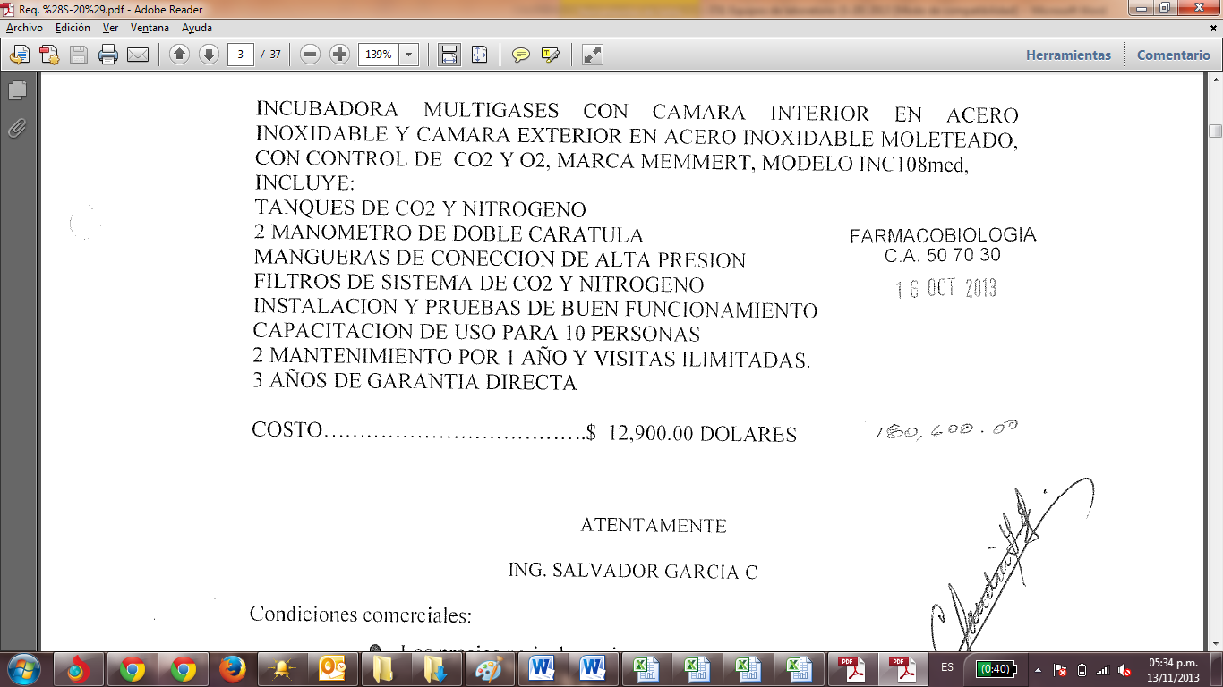  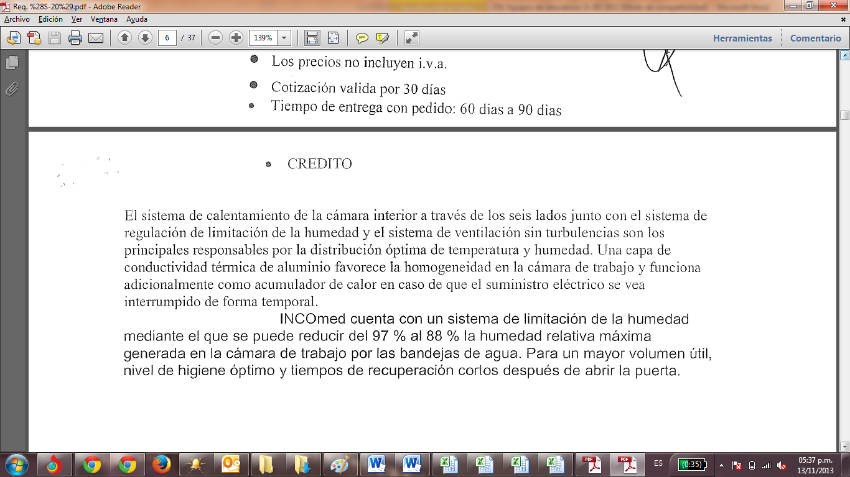 | 90 días naturales a partir de la emisión del fallo | 36 meses contra defectos de fábrica y/o vicios ocultos | Se requiere instalación y puesta en marcha. | Incluye capacitación
7897 | 2 | 1 | Pieza | 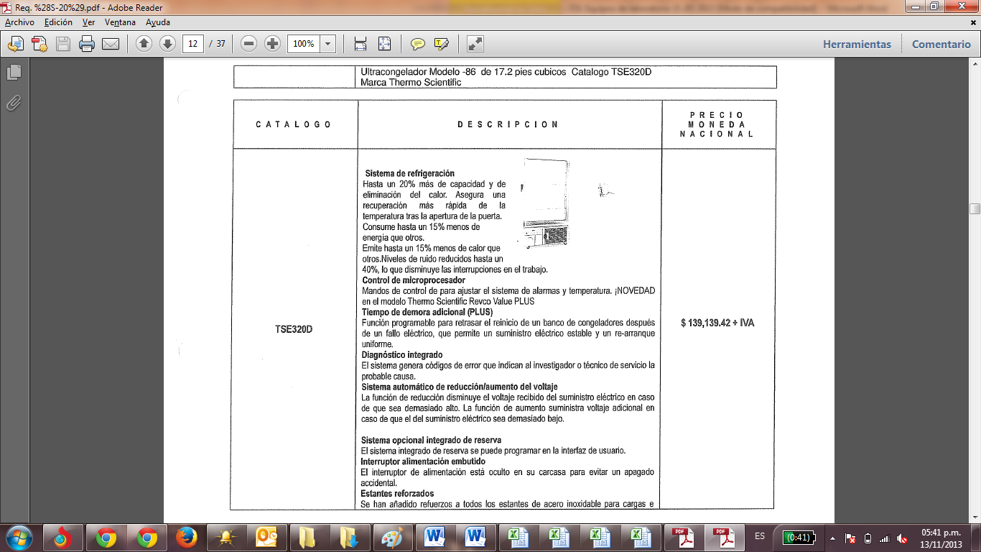  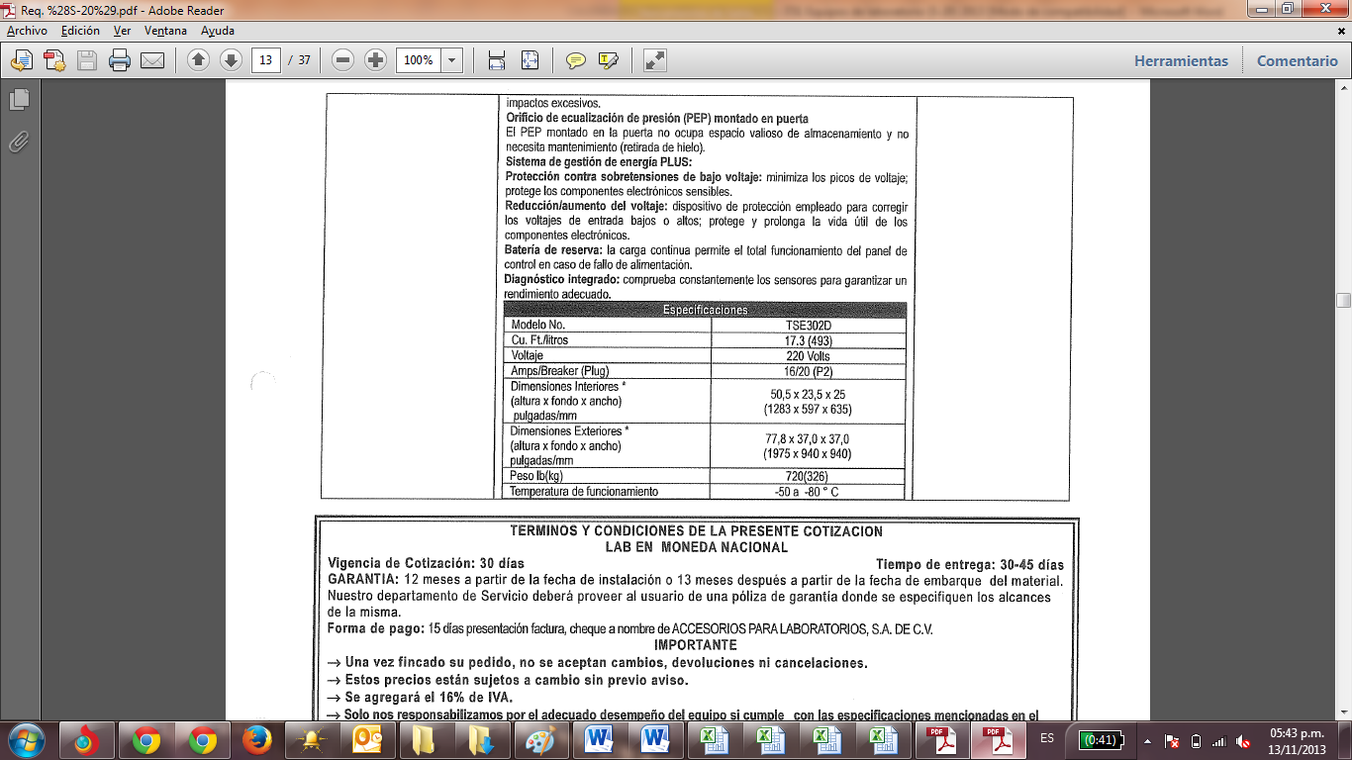 | 45 días naturales a partir de la emisión del fallo | 12 meses contra defectos de fábrica y/o vicios ocultos | Se requiere instalación y puesta en marcha. | Incluye capacitación
7898 | 3 | 1 | Pieza | 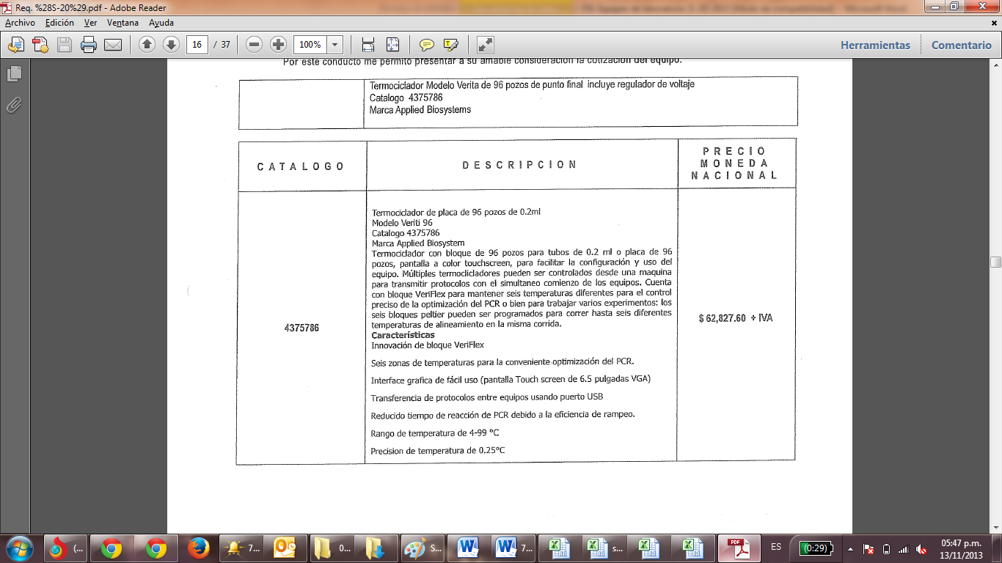  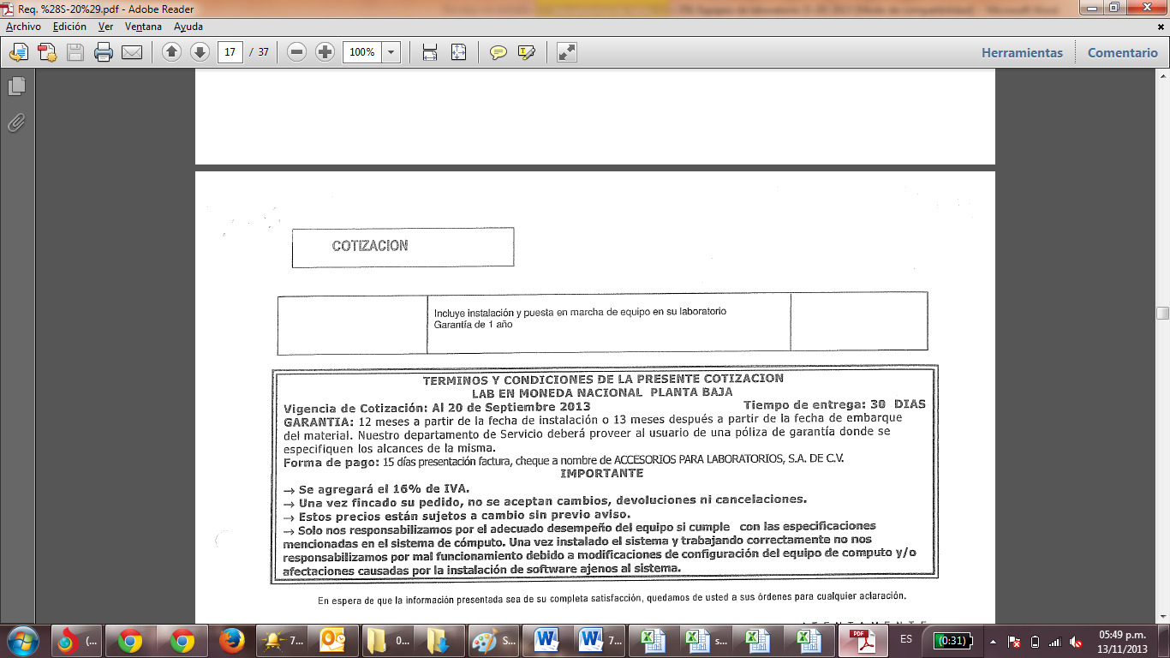 | 30 días naturales a partir de la emisión del fallo | 12 meses contra defectos de fábrica y/o vicios ocultos | Se requiere instalación y puesta en marcha. | Incluye capacitación
7913 | 4 | 1 | Pieza | 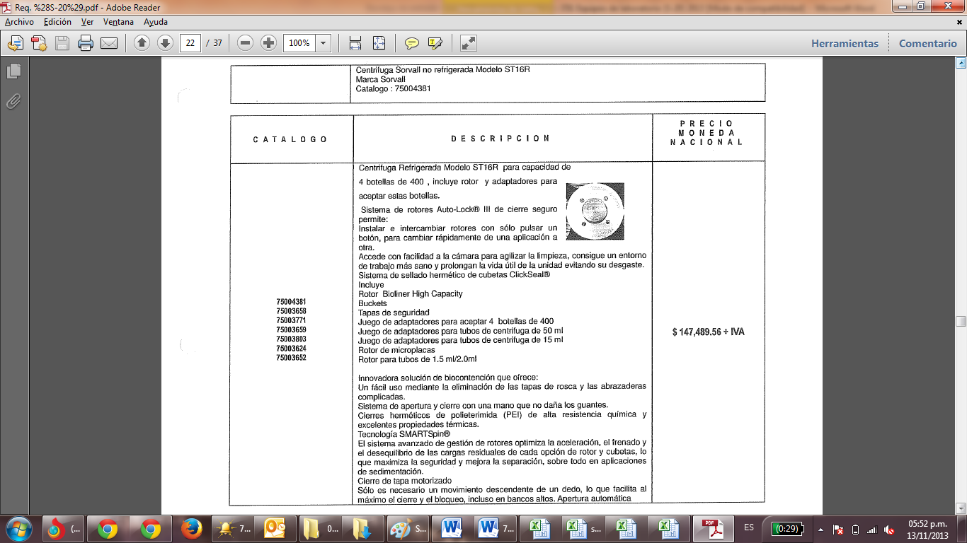  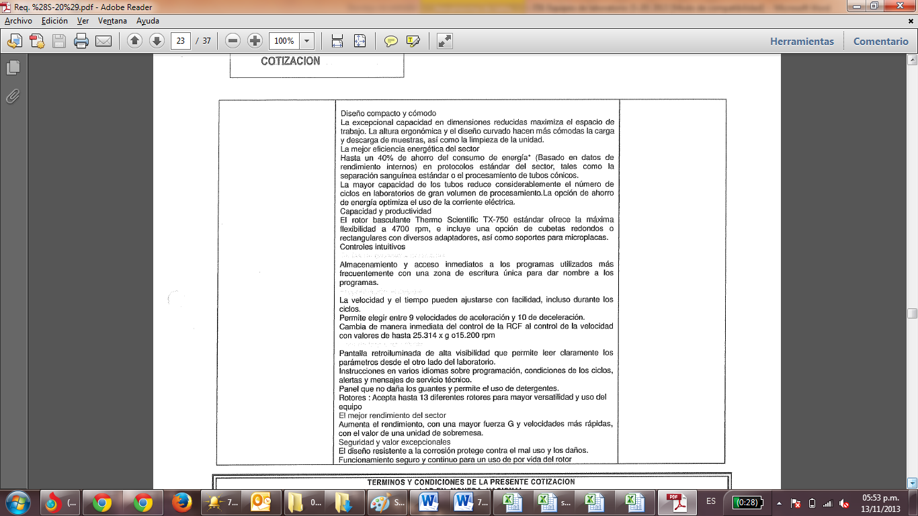 | 60 días naturales a partir de la emisión del fallo | 12 meses contra defectos de fábrica y/o vicios ocultos | Se requiere instalación y puesta en marcha. | Incluye capacitación
7915 | 5 | 1 | Pieza | 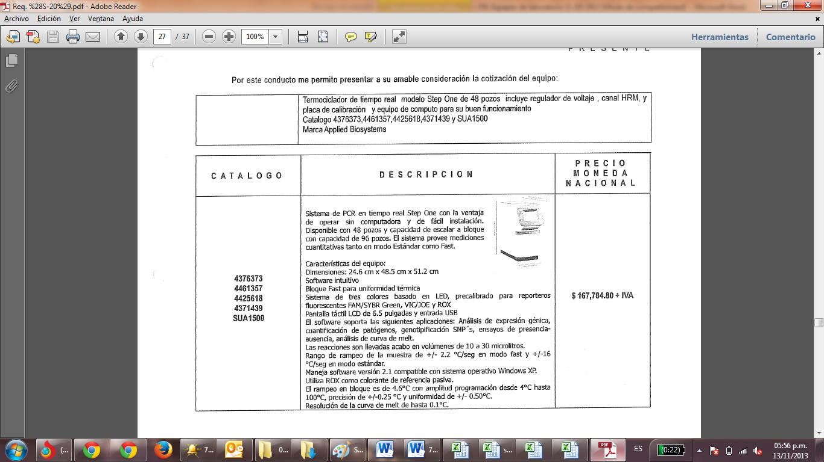  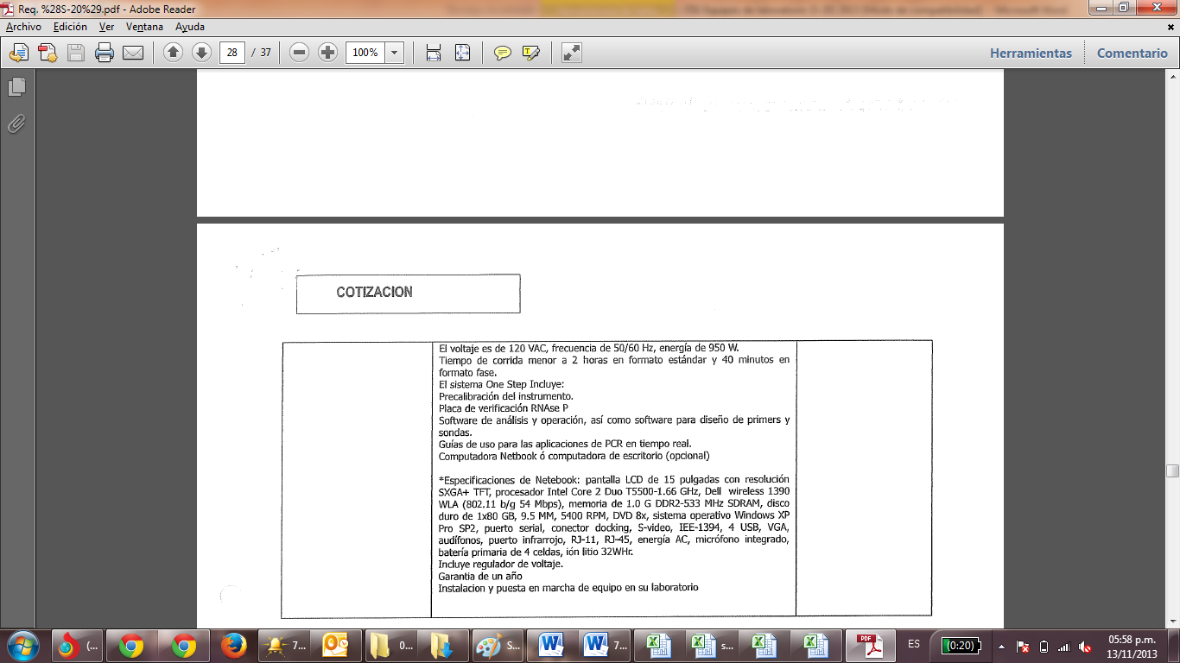 | 30 días naturales a partir de la emisión del fallo | 12 meses contra defectos de fábrica y/o vicios ocultos | Se requiere instalación y puesta en marcha. | Incluye capacitación
7921 | 6 | 1 | Pieza | 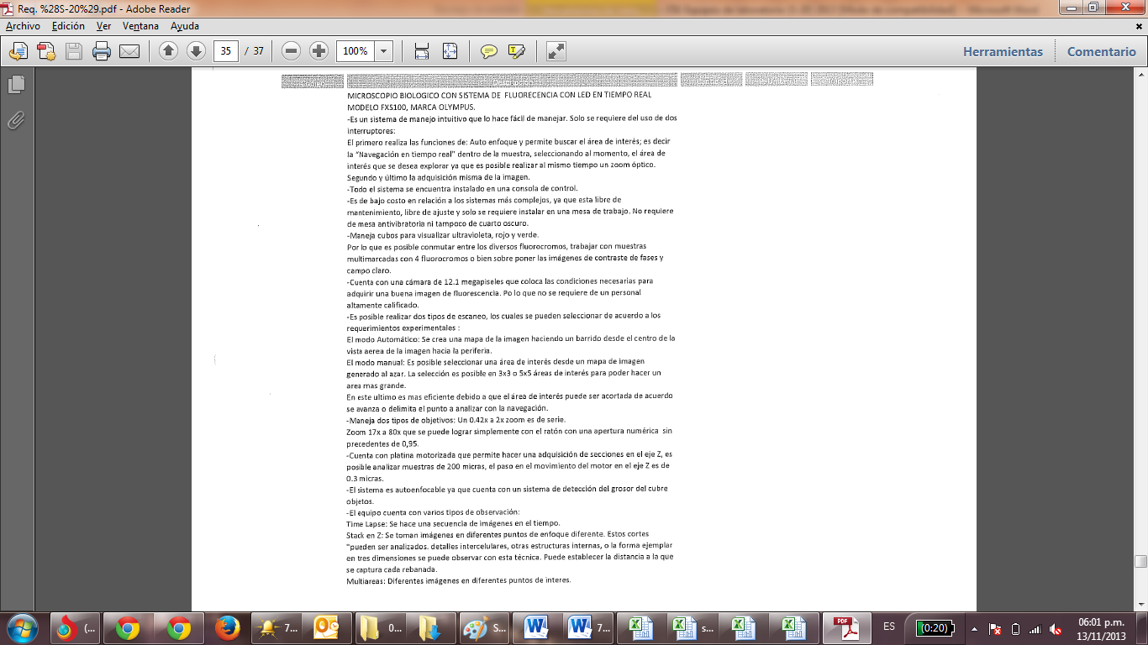  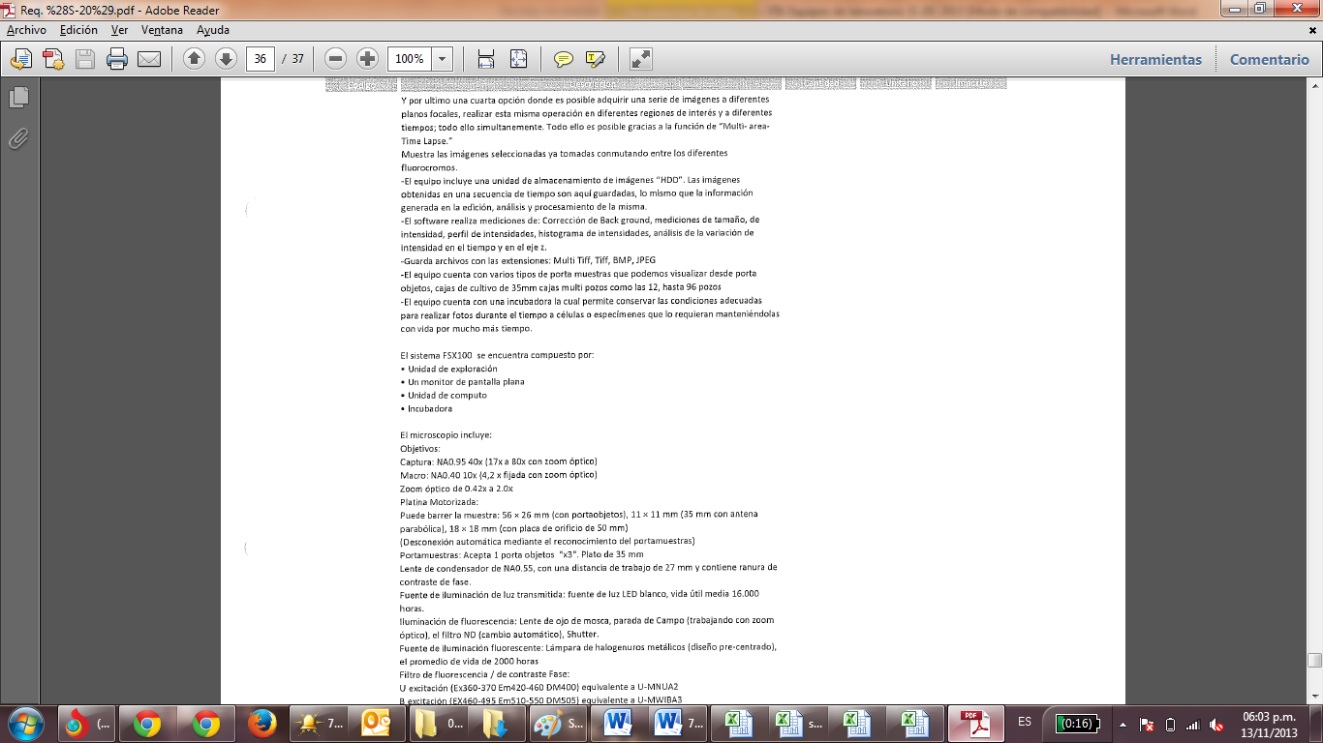  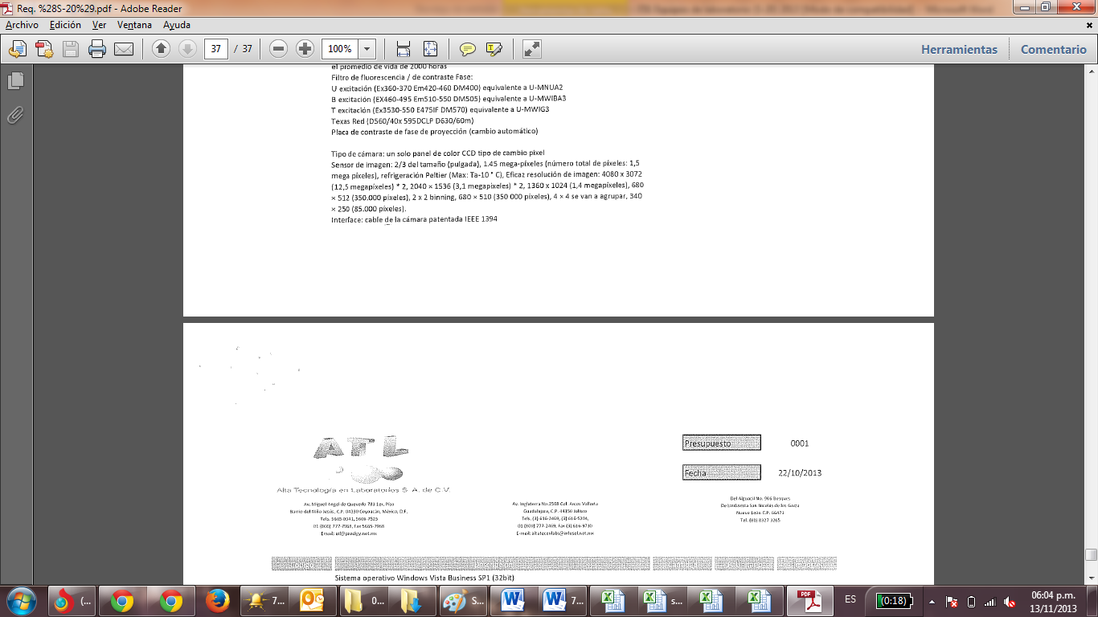  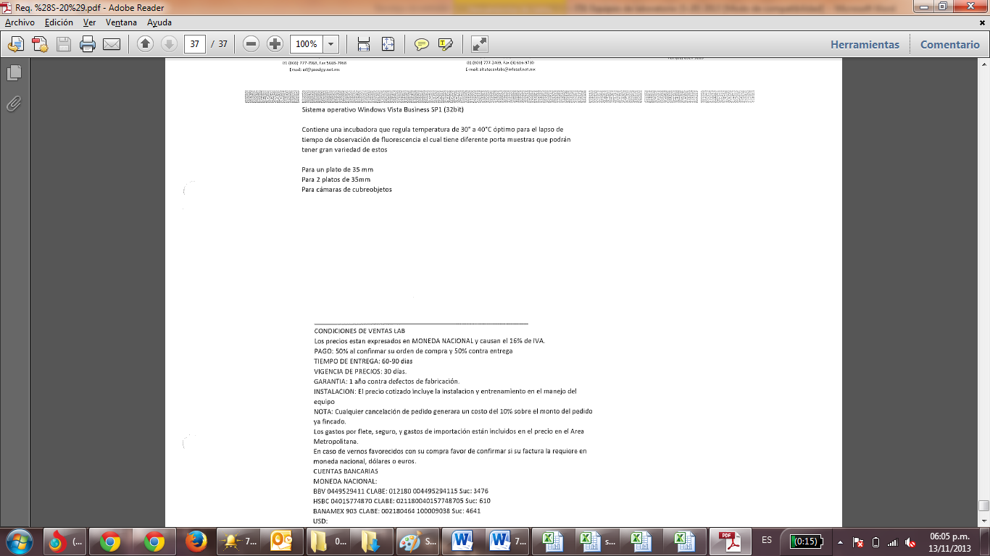 | 90 días naturales a partir de la emisión del fallo | 12 meses contra defectos de fábrica y/o vicios ocultos | Se requiere instalación y puesta en marcha. | Incluye capacitación

LAS MARCAS Y MODELOS CONTENIDOS EN LAS DESCRIPCIONES DEL ANEXO TÉCNICO SON CLASIFICADAS COMO MARCA Y/O MODELO “TIPO” Y SE DEBERÁ DE COTIZAR UN PRODUCTO DE CARACTERÍSTICAS IGUALES O SUPERIORES.

- Para preservar la calidad y vida útil de los bienes objeto del presente contrato o pedido “EL PROVEEDOR” se obliga a proporcionar los recipientes adecuados para el suministro de los mismos durante su transporte, almacenaje y utilización en su caso, en el mismo se deberán indicar los cuidados especiales requeridos.

- En caso de que se detecten vicios ocultos o defectos en los bienes durante su uso, dentro del período de garantía de UN AÑOS como mínimo, contados a partir de su entrega, “EL CINVESTAV” podrá devolver los bienes, obligándose “EL PROVEEDOR” a aceptarlos y a restituirlos al 100% en un plazo no mayor de 10 (DÍEZ) días naturales, posteriores a la fecha de la devolución.

- Los gastos que origine la devolución de los bienes serán por cuenta de “EL PROVEEDOR”.

- “EL PROVEEDOR” garantiza que los bienes descritos en el anexo 1, están libres de defectos materiales y en buenas condiciones. En consecuencia, “EL PROVEEDOR” se compromete a responder de los defectos que existan en los bienes a suministrar, durante el tiempo de su vigencia y hasta el período de garantía de calidad y/o funcionamiento de los mismos otorgada por “EL PROVEEDOR” en su cotización presentada a “EL CINVESTAV”, debiendo reponer los bienes defectuosos en un plazo no mayor de 10 días naturales contados a partir de que sea requerido de ello por “EL CINVESTAV”, y en caso de que esto no resulte posible “EL PROVEEDOR” tendrá la obligación de restituir a “EL CINVESTAV” su importe en igual término.

- Los bienes deberán de ser debidamente armados y montados en las instalaciones del CINVESTAV

Licitación Pública Internacional Mixta
No. LA-011L4J999-I731-2013
“ADQUISICIÓN DE EQUIPOS DE LABORATORIO (S-20)”

ANEXO 2
RAZÓN SOCIAL (EN HOJA MEMBRETADA DEL LICITANTE)
MÉXICO, D.F., A DE DEL 2013.
C.P. VÍCTOR ASPEITIA SALAZAR
SUBDIRECTOR DE RECURSOS MATERIALES
CENTRO DE INVESTIGACIÓN Y DE ESTUDIOS AVANZADOS DEL IN STITUTO POLITÉCNICO NACIONAL
AV. INSTITUTO POLITÉCNICO NACIONAL NO. 2508 PLANTA BAJA
COL. SAN PEDRO ZACATENCO MÉXICO, D.F.
 |  |  | Resumen de propuestas
No. de  partida | Descripción genérica |  |  | Unidad  de  medida | Cantidad | Precio unitario  $ |  | Precio total  $
Subtotal |  |  |  | ____________
+16% I.V.A. |  |  |  | ____________
Total |  |  |  | ____________
Total con letra |  | __________________________________________________________________________________________________________
MANIFESTAMOS A ESA INSTITUCIÓN CONVOCANTE QUE ESTAMOS DE ACUERDO EN TODOS LOS PUNTOS ESTIPULADOS EN LAS BASES DE LA Licitación Pública Internacional Mixta No. LA-011L4J999-I731-2013 ADQUISICIÓN DE EQUIPOS DE LABORATORIO (S-20)
A T E N T A M E N T E
( NOMBRE Y FIRMA DEL REPRESENTANTE )
Licitación Pública Internacional Mixta
No. LA-011L4J999-I731-2013
“ADQUISICIÓN DE EQUIPOS DE LABORATORIO (S-20)”

Anexo 3

Nota : (Este texto deberá transcribirse en papel membretado del Licitante participante).

_________________(fecha)

C.P. VÍCTOR ASPEITIA SALAZAR
Subdirector de Recursos Materiales
Centro de Investigación y de Estudios Avanzados del Instituto Politécnico Nacional
P r e s e n t e.

Me refiero a la convocatoria Publicada en el Diario Oficial de la Federación, con base en la cual solicitamos a usted participar en la Licitación Pública Internacional Mixta No. LA-011L4J999-I731-2013, relativa a la __________________________________________________________________
(nombre de la licitación)

Sobre el particular, por mi propio derecho, en mi carácter de:
______________________________________________ de la empresa _____________________________________
(puesto) (nombre o razón social)

Manifiesto a usted lo siguiente:

a) Que conozco y acato las disposiciones legales, para la entrega de los bienes que rigen estas operaciones con los Organismos Públicos Descentralizados del Gobierno Federal.

b) Que las condiciones de mi propuesta son las siguientes:

b.1) Precios fijos durante el período de la licitación y hasta su total entrega de los bienes, a que se refiere el punto 1.2 de las bases de esta licitación, siendo mi propuesta por $ _______________________________ (importe total en pesos mexicanos sin incluir el I.V.A.)

Importe que se desglosa en el Anexo 2 de mi propuesta.

b).2 Que la entrega de los bienes será en el sitio que se indica en el punto 1.2 y Anexo 1 de las bases de esta licitación.

b).3 Que manifiesto mi conformidad con las condiciones de pago señaladas en las bases de la licitación.

Hago constar que las bases de Licitación Pública Internacional Mixta No. LA-011L4J999-I731-2013 ADQUISICIÓN DE EQUIPOS DE LABORATORIO (S-20) convocada por el Centro de Investigación y de Estudios Avanzados del Instituto Politécnico Nacional, han sido revisadas por el personal técnico y jurídico de esta empresa participante y estamos de acuerdo en que rijan las operaciones comerciales entre ese Centro y mi representada, sometiéndonos a las Normas de Derecho Mexicano, respecto a cualquier controversia que se llegara a suscitar, en lo relativo a estas operaciones.

A t e n t a m e n t e
__________________________________________
(nombre, cargo y firma
del representante legal)

NOTA: Este documento debe estar firmado por el representante legal de la empresa concursante.

Licitación Pública Internacional Mixta
No. LA-011L4J999-I731-2013
“ADQUISICIÓN DE EQUIPOS DE LABORATORIO (S-20)”

Anexo 4

Solicitud de inscripción
(En papel membretado del licitante)

México, D. F. a ____ de _______________ de 2013.

Razón social de la empresa: ______________________________________ R. F. C.: _______________________
Con domicilio en: _______________________________________________ Colonia: _______________________
Deleg. o mpio.: _________________________ C. P.: __________________ Ent. Fed.: ______________________
Teléfono (s): ___________________________________________________ Fax: __________________________
Correo electrónico:______________________________________________

El suscrito, en mi carácter de representante legal de la empresa arriba señalada, solicito la inscripción de mi representada para participar en la Licitación Pública Internacional Mixta No. LA-011L4J999-I731-2013 a celebrar el día ______ de __________________ del 2013, manifestando lo siguiente:

1. Que hemos leído detalladamente todos los puntos de las bases para la licitación de referencia proporcionada por el Centro de Investigación y de Estudios Avanzados del Instituto Politécnico Nacional; que han sido revisadas por nuestra empresa y que estamos conformes en participar bajo los lineamientos que se estipulan en las mismas.

2. Que si resultamos favorecidos en la licitación, la empresa que represento cumplirá con el contrato a que se refiere esta licitación de acuerdo a las especificaciones indicadas en el Anexo 1 de esta licitación y con los precios unitarios ofertados en el Anexo 2 de las bases de la licitación.

3. Que hemos formulado cuidadosamente cada uno de los precios ofertados, así como, también hemos tomado en consideración las circunstancias previsibles que pueden influir sobre ellos. Los precios en pesos mexicanos ofertados son fijos hasta la total entrega y/o instalación y puesta en marcha de los bienes a entera satisfacción de la Institución, y formulados expresamente como se indica en el formato Anexo 2 de las bases de la licitación.

4. Que nos comprometemos a firmar el contrato respectivo dentro de los términos establecidos por la Ley de Adquisiciones, Arrendamientos y Servicios del Sector Público y su Reglamento.

5. Que estamos conformes con las condiciones de pago señaladas en el punto 6.4 de las bases de la licitación.

A t e n t a m e n t e

_____________________________________
( Nombre completo y firma del
representante legal de la empresa)

Licitación Pública Internacional Mixta
No. LA-011L4J999-I731-2013
“ADQUISICIÓN DE EQUIPOS DE LABORATORIO (S-20)”

Anexo 5

Datos que acreditan la personalidad jurídica del participante y otros
Centro de Investigación y de Estudios Avanzados del Instituto Politécnico Nacional
Av. Instituto Politécnico Nacional No. 2508
Col. San Pedro Zacatenco,
C. P. 07360
Delegación Gustavo A. Madero, México, D. F.
 | (Nombre del representante legal), manifiesto bajo protesta de decir verdad, que los datos aquí asentados, son
ciertos y han sido debidamente verificados, así como que cuento con facultades suficientes para suscribir la propuesta
en la presente Licitación Pública Internacional Mixta No. LA-011L4J999-I731-2013 y el contrato derivado del procedimiento de evaluación si me favorece, a
nombre y representación de: (nombre de la persona física o moral).
No. Licitación:
Descripción:
Registro Federal de Contribuyentes:
Nacionalidad:
a) Domicilio fiscal:
Calle y número: |  |  |  |  |  | Delegación o municipio:
Colonia: |  |  |  |  |  | Entidad Federativa:
Código postal: |  |  |  |  |  | Fax:
Teléfonos: |  |  |  |  |  | Correo electrónico:
b) Acta constitutiva y sus reformas:
No. de la escritura pública en la que |  |  |  |  | Fecha:
consta su acta constitutiva:
Nombre, número y lugar del notario
público ante el cual se dio fe de la
misma:

Relación de accionistas
 | Apellido paterno |  |  |  | Apellido materno |  |  | Nombre (s)
Descripción del objeto social:
Reformas al acta constitutiva:
c) Datos del documento mediante el cual acredita su personalidad y facultades.
Nombre del apoderado o |  |  |  |  |  | Escritura pública, número
Representante: |  |  |  |  |  | o el documento que
 |  |  |  |  |  | corresponda para el caso
 |  |  |  |  |  | de licitantes extranjeros
Nombre, número y lugar |  |  |  |  |  |  |  | Fecha:
del notario público ante
el cual se otorgó:
d) Asimismo, declaro, bajo protesta de decir la verdad, que no me encuentro en ninguno de los supuestos
establecidos en el punto 5 del Anexo 9 de los documentos emitidos para la presente licitación.
 |  |  |  |  | (Lugar y fecha)
 |  |  |  |  | Protesto lo necesario
 |  |  |  |  | (Firma del representante legal)
Fin del formato. Este formato podrá ser reproducido por cada participante según sus necesidades de espacio, debiendo respetar íntegramente su contenido y el orden indicado.

Nota:
Presentar 1 copia simple en tamaño de:
- Acta constitutiva y/o Acta de Nacimiento
- R. F. C.
- Poder notarial del representante legal de la empresa y copia de su identificación oficial con fotografía.
- Comprobante de domicilio
- CURP

Licitación Pública Internacional Mixta
No. LA-011L4J999-I731-2013
“ADQUISICIÓN DE EQUIPOS DE LABORATORIO (S-20)”
Anexo 6
Modelo de contrato
Licitación Pública Internacional Mixta
No. LA-011L4J999-I731-2013
“ADQUISICIÓN DE EQUIPOS DE LABORATORIO (S-20)”

Anexo 7

Modelo de la fianza para el cumplimiento del contrato.

MÉXICO, D.F., A ------ DE ------------ DE 20—

ESTA FECHA DEBERÁ OSCILAR COMO MÁXIMO ENTRE LOS DIEZ DÍAS POSTERIORES A LA FIRMA DEL CONTRATO

MONTO: $ (equivalente al 10 % del monto total del contrato
CONCEPTO: CUMPLIMIENTO DEL CONTRATO
BENEFICIARIO: CENTRO DE INVESTIGACIÓN Y DE ESTUDIOS AVANZADOS DEL INSTITUTO POLITÉCNICO NACIONAL.

ANTE: CENTRO DE INVESTIGACIÓN Y DE ESTUDIOS AVANZADOS DEL INSTITUTO POLITÉCNICO NACIONAL.

PARA GARANTIZAR POR: ----------------------------------------, CON DOMICILIO EN ----------------------------------------------------, DELEGACIÓN -------------, C.P.------, MÉXICO, D. F., CON R. F. C. ------------------- EL EXACTO Y FIEL CUMPLIMIENTO DE TODAS Y CADA UNA DE LAS OBLIGACIONES A SU CARGO DERIVADAS DEL CONTRATO DE ------------DE ------------ No. CINVESTAV-SA---------- DE FECHA -- DE --------- DE 200--, CELEBRADO CON EL CENTRO DE INVESTIGACIÓN Y DE ESTUDIOS AVANZADOS DEL INSTITUTO POLITÉCNICO NACIONAL, REPRESENTADO POR EL C.P. GUILLERMO AUGUSTO TENA Y PÉREZ, EN SU CARÁCTER DE SECRETARIO ADMINISTRATIVO Y POR LA OTRA PARTE -------------------------------------., REPRESENTADA POR --------------------------------------, EN SU CARÁCTER DE -----------------, CON UN IMPORTE TOTAL DE $-------------(------------------------------------------------ 00/100 M.N.), SIN INCLUIR EL IMPUESTO AL VALOR AGREGADO, RELATIVO A: EL -------------- DE ------ ----------- ---------- CUYAS CARACTERÍSTICAS Y ESPECIFICACIONES SE DETALLAN EN EL ANEXO I, EL CUAL FORMA PARTE INTEGRAL DE ESTE CONTRATO.
AFIANZADORA -----------, -------, EXPRESAMENTE DECLARA:
QUE ESTA FIANZA SE EXPIDE DE CONFORMIDAD CON LO ESTIPULADO EN LA LEY DE ADQUISICIONES, ARRENDAMIENTOS Y SERVICIOS DEL SECTOR PUBLICO Y SU REGLAMENTO.
QUE LA FIANZA SE OTORGA EN LOS TÉRMINOS DEL CITADO CONTRATO.- QUE LA FIANZA CONTINUARA VIGENTE EN EL CASO DE QUE SE OTORGUE PRORROGA O ESPERA A ---------------------------------.( AQUÍ VA EL NOMBRE O RAZÓN SOCIAL DEL PRESTADOR O PROVEEDOR ) .
, PARA EL CUMPLIMIENTO DE LAS OBLIGACIONES QUE SE AFIANZAN, AUN CUANDO HAYA SIDO SOLICITADA O AUTORIZADA EXTEMPORÁNEAMENTE, O INCLUSIVE CUANDO DICHA PRORROGA O ESPERA SEA OTORGADA UNILATERALMENTE POR EL CENTRO DE INVESTIGACIÓN Y DE ESTUDIOS AVANZADOS DEL INSTITUTO POLITÉCNICO NACIONAL Y SE HAYA COMUNICADO POR ESCRITO A -------------------------------(AQUÍ VA EL NOMBRE O RAZÓN SOCIAL DEL PRESTADOR O PROVEEDOR ) .
QUE LA FIANZA GARANTIZA LA ENTREGA TOTAL DE LOS BIENES Y/O SERVICIOS(EN SU CASO EL CUMPLIMIENTO TOTAL DE LOS SERVICIOS) MATERIA DEL CONTRATO CITADO, AUN CUANDO PARTE DE ELLOS SE SUBCONTRATEN, DE ACUERDO CON LAS ESTIPULACIONES ESTABLECIDAS EN EL MISMO.- ESTA FIANZA PERMANECERÁ VIGENTE HASTA QUE SE CUMPLA A SATISFACCIÓN DEL CENTRO DE INVESTIGACIÓN Y DE ESTUDIOS AVANZADOS DEL INSTITUTO POLITÉCNICO NACIONAL CON LOS SERVICIOS OBJETO DEL CONTRATO Y DURANTE LOS DOCE MESES SIGUIENTES AL TERMINO DE LA VIGENCIA DEL MISMO, PARA RESPONDER DE CUALQUIER RESPONSABILIDAD QUE RESULTE A CARGO DEL FIADO, PERMANECIENDO EN VIGOR DURANTE LA SUBSTANCIACIÓN DE TODOS LOS JUICIOS O RECURSOS QUE SE INTERPONGAN HASTA QUE HAYA RESOLUCIÓN DEFINITIVA POR AUTORIDAD COMPETENTE.- QUE PARA CANCELAR ESTA FIANZA, SERÁ REQUISITO INDISPENSABLE LA CONFORMIDAD EXPRESA Y POR ESCRITO DEL CENTRO DE INVESTIGACIÓN Y DE ESTUDIOS AVANZADOS DEL INSTITUTO POLITÉCNICO NACIONAL QUE LA PRODUCIRÁ CUANDO -----NOMBRE DE LA EMPRESA----------., HAYA CUMPLIDO CON TODAS LAS OBLIGACIONES QUE SE DERIVEN DEL CONTRATO.- AFIANZADORA ----------------------------------., ACEPTA EXPRESAMENTE LO PRECEPTUADO EN LOS ARTÍCULOS 93, 94, 95 Y 118 DE LA LEY FEDERAL DE INSTITUCIONES DE FIANZAS EN VIGOR.***FIN DE TEXTO.***

Licitación Pública Internacional Mixta
No. LA-011L4J999-I731-2013
“ADQUISICIÓN DE EQUIPOS DE LABORATORIO (S-20)”

Anexo 8

Modelo de la carta de declaración bajo protesta de decir la verdad de no encontrarse en los supuestos que establecen el Artículo 50 Y 60 antepenúltimo párrafo de la Ley de Adquisiciones, Arrendamientos y Servicios del Sector Público, y que los socios de la empresa y quien suscribe como representante legal de la misma, no se encuentran en alguno de los supuestos que marca la el Artículo 8 Fracción XX de la Ley Federal de Responsabilidades Administrativas de los Servidores Públicos.

(En papel membretado)

C.P. VÍCTOR ASPEITIA SALAZAR
Subdirector de Recursos Materiales
Centro de Investigación y de Estudios Avanzados del Instituto Politécnico Nacional
P r e s e n t e .

México, D. F. a __________ de _________________________ del 2013.

En relación a la Licitación Pública Internacional Mixta No. LA-011L4J999-I731-2013 el suscrito ______________________________________, en mi carácter de representante legal de la empresa, personalidad que acredito con el Testimonio Notarial No. ______________________ expedido por el Notario Público No. _________________ de la Ciudad de ____________________________, comparezco a nombre de mi representada a declarar bajo protesta de decir verdad:

Que ninguno de los integrantes de la sociedad mercantil que represento se encuentran en los supuestos que establecen el Artículo 50 y el Artículo 60 antepenúltimo párrafo de la Ley de Adquisiciones, Arrendamientos y Servicios del Sector Público, y que los socios de la empresa y quien suscribe como representante legal de la misma, no se encuentran en alguno de los supuestos que marca la el Artículo 8 Fracción XX de la Ley Federal de Responsabilidades Administrativas de los Servidores Públicos.

Mi representada se da por enterada que en caso de que la información anterior resultare falsa, será suficiente para que opere la rescisión del contrato sin responsabilidad para “EL CINVESTAV”.

Lo anterior con el objeto de dar cumplimiento a dicha disposición para los fines y efectos a que haya lugar.

A t e n t a m e n t e

_________________________________________
( Nombre, firma, cargo
del representante legal
de la empresa)
Licitación Pública Internacional Mixta
No. LA-011L4J999-I731-2013
“ADQUISICIÓN DE EQUIPOS DE LABORATORIO (S-20)”
Anexo No. 9

Fecha :
Empresa: ______________________________________________________________________________________________________
Representante : _________________________________________________________________________________________________
Teléfono : ______________________________________________________________________________________________________
Correo Electrónico: _______________________________________________________________________________________________

D o c u m e n t a c i ó n s o l i c i t a d a | Documentación  presentada | Observaciones
- Solicitud de inscripción, en papel membretado de la empresa, conforme a lo indicado en el Anexo 4 de las presentes bases. | SI ( ) NO ( )
- Carta de declaración bajo protesta de decir verdad, que cuenta con facultades suficientes para comprometerse por si o por su representada, citada en el Artículo 36 del Reglamento de la Ley de Adquisiciones, Arrendamientos y Servicios del Sector Público, misma que contendrá los datos siguientes: | SI ( ) NO ( )
DEL LICITANTE: Clave del Registro Federal de Contribuyentes, nombre y domicilio, así como, en su caso, de su apoderado o representante. Tratándose de personas morales, además, descripción del objeto social de la empresa; número y fecha de las escrituras públicas en las que conste el Acta Constitutiva y, en su caso, sus reformas o modificaciones, señalando nombre, número y circunscripción del notario o fedatario público que las protocolizó; así como, fecha y datos de su inscripción en el Registro Público de Comercio, y relación del nombre de los socios que aparezcan en estas, de conformidad con el Anexo 5. | SI ( ) NO ( )
DEL REPRESENTANTE LEGAL DEL LICITANTE: número y fecha de la escritura pública en la que le fueron otorgadas las facultades para suscribir la propuesta, señalando nombre, número y circunscripción del notario o fedatario público que las protocolizó de conformidad con el Anexo 5. | SI ( ) NO ( )
- Copia fotostática de la declaración del pago de Impuesto Sobre la Renta Anual correspondiente al año 2012 o dictamen fiscal del ejercicio fiscal 2012. Si son sociedades de reciente creación, último pago de impuestos correspondiente al ejercicio fiscal del año 2013. | SI ( ) NO ( )
4. Copia de los Estados financieros correspondientes al ejercicio fiscal 2012, firmados por el contador público que los elaboró, así como copia fotostática de su cédula profesional o Estados financieros dictaminados correspondientes al ejercicio fiscal 2012 firmados por el contador público que los elaboró, así como copia fotostática de su cédula profesional. Para empresas de reciente creación los de fecha más reciente firmados por el contador público que los elaboró, así como copia fotostática de su cédula profesional. | SI ( ) NO ( )
5. Carta de declaración bajo protesta de decir verdad, de no encontrarse en los supuestos que establecen el Artículo 50 y el Artículo 60 antepenúltimo párrafo de la Ley de Adquisiciones, Arrendamientos y Servicios del Sector Público, y que los socios de la empresa y quien suscribe como representante legal de la misma, no se encuentran en alguno de los supuestos que marca la el Artículo 8 Fracción XX de la Ley Federal de Responsabilidades Administrativas de los Servidores Públicos, de acuerdo al modelo que se adjunta como Anexo 8 de estas bases, la cual deberá ser firmada por el representante legalmente acreditado de la empresa. | SI ( ) NO ( )
6. Copia del mensaje de CompraNet, en el que se confirma la auto invitación al procedimiento de la Licitación Pública Internacional Mixta No. LA-011L4J999-I731-2013 | SI ( ) NO ( )
7. Copia fotostática de una identificación oficial vigente con fotografía del representante legal de la empresa que comparece a los eventos de la licitación. | SI ( ) NO ( )
8. Curriculum vitae de la empresa, incluyendo relación de los clientes más importantes durante los años, 2011 y 2012, la cual deberá incluir domicilio, teléfono y nombre de las personas con quien se tiene el trato directo. | SI ( ) NO ( )
9. Carta de aceptación en papel membretado de la empresa del modelo de pedido que se adjunta como Anexo 6. | SI ( ) NO ( )
10. Declaración de integridad por escrito en la que manifiesten que por si mismos o a través de interpósita persona, se abstengan de adoptar conductas para que los servidores públicos de “EL CINVESTAV”, induzcan o alteren las evaluaciones de las propuestas, el resultado del procedimiento u otros aspectos que otorguen condiciones más ventajosas con relación a los demás participantes. | SI ( ) NO ( )

ATENTAMENTE.

_________________________________
(Nombre, firma y cargo del representante
legal de la empresa)

Licitación Pública Internacional Mixta
No. LA-011L4J999-I731-2013
“ADQUISICIÓN DE EQUIPOS DE LABORATORIO (S-20)”

Junta de aclaración de dudas a las bases
Anexo 10

Empresa:___________________________________________________________________________________________

Fecha:_____________________________________________________________________________________________

No. | Preguntas | Respuestas
Representante legal
Nombre y firma
Licitación Pública Internacional Mixta
No. LA-011L4J999-I731-2013
“ADQUISICIÓN DE EQUIPOS DE LABORATORIO (S-20)”

Anexo 11

En el procedimiento de contratación, cuyo monto sea superior a $300,000.00 (Trescientos mil pesos 00/100 M.N.) sin incluir el IVA, o el que en su caso establezca el SAT, cada persona física o moral que resulte adjudicada con un contrato o pedido, deberá presentar ante “EL CINVESTAV” el "acuse de recepción", dentro de los tres días hábiles posteriores a la fecha en que tenga conocimiento del fallo correspondiente, con el que compruebe que realizó la solicitud de opinión prevista en la regla I.2.1.16 de la Resolución Miscelánea Fiscal para el 2008, o aquella que en el futuro la sustituya. Lo anterior, conforme a lo establecido en el oficio circular No. UNAOPSFP/309/0743/2008, publicado el día viernes 19 de septiembre de 2008 en el Diario Oficial de la Federación, para dar cumplimiento a lo dispuesto por el artículo 32-D del Código Fiscal de la Federación.

Las personas físicas o morales residentes en el extranjero que resulten adjudicadas y que no estén obligadas a presentar la solicitud de inscripción en el RFC o declaraciones periódicas en México, así como los contribuyentes que no estén obligados a presentar total o parcialmente la declaración anual del ISR, deberán realizar su solicitud de opinión al SAT ante la Administración Local de Servicios al Contribuyente que corresponda al domicilio de la convocante.

La persona física o moral que resulte adjudicada con un contrato o pedido, deberán incluir el correo electrónico mlopez@cinvestav.mx en la solicitud de opinión al SAT, para que “EL CINVESTAV” reciba “el acuse de respuesta”.

En la Solicitud de opinión del SAT deberá contener:

- Nombre y dirección de la dependencia en la cual se licita.
- Nombre y RFC del representante legal, en su caso.
- Monto total del contrato o pedido.
- Señalar si el Contrato o Pedido se trata de adquisición de bienes, arrendamiento, prestación de servicios u obra pública.
- Número de licitación o concurso. (proveedores exclusivos)

Nota: El presente formato podrá ser reproducido por cada proveedor o Proveedor de servicio del modo que estime conveniente, debiendo respetar su contenido.

